Univerzita Palackého v Olomouci
Fakulta tělesné kultury

OPTIMÁLNÍ SPORTOVNÍ TRÉNINK TRIATLONISTY
Diplomová práce
(bakalářská)

Autor: Tomáš Kubičík, učitelství pro základní a střední školy, tělesná výchova – technické vědy a informační technologie se zaměřením na vzdělávání
Vedoucí práce: Doc. PaedDr. František Langer, CSc.
Olomouc 2016
Jméno a příjmení autora: Tomáš Kubičík
Název diplomové práce: Optimální sportovní trénink triatlonisty
Pracoviště: Katedra sportu, FTK UP v Olomouci
Vedoucí diplomové práce: Doc. PaedDr. František Langer, CSc.
Rok obhajoby diplomové práce: 2016

Abstrakt
Autor bakalářské práce se zaměřuje na činitele ovlivňující sportovního výkon v triatlonu, přehodnocuje optimální strukturu tréninku pro sportovní výkon.
Principy sportovního tréninku, jeho stavba a periodizace v ročním tréninkovém cyklu jsou pojmy, na kterých je bakalářská práce založena. V bakalářské práci je popsán, systematizován, vysvětlen a znázorněn optimální model sportovního tréninku v ročním tréninkovém cyklu pro sprint či olympijského triatlonistu.
Autor v předkládané práci navrhuje optimální sportovní trénink pro jednotlivá tréninková období v ročním tréninkovém cyklu na základě prostudované odborné literatury, analýzy dostupných ověřených zdrojů, konzultací s výkonnostními triatlonisty a vlastních zkušeností.

Klíčová slova: triatlon, sportovní výkon, roční tréninkový cyklus, sportovní trénink, regenerace.

Souhlasím s půjčováním závěrečné písemné práce v rámci knihovních služeb.

Author´s first name and surname: Tomáš Kubičík
Title of the bachelor thesis: Optimal sports training of triathlete
Department: Department of Sport
Supervisor: Doc. PaedDr. František Langer, CSc.
The years of presentation: 2016

Abstract
The author of the thesis focuses on the factors influencing sports performance in triathlon, evaluates the optimal structure of training for sports performance.
The thesis is based on the terms such as the principles of sports training, its structure and periodization of the annual training cycle. The work includes describtion, systematization, explaination and illustration of optimal model for sports training in a year training cycle for sprint and olympic triathlete.
The author of the submited work suggests optimal sports training for individual training
period in the annual training cycle based on the studied literature, analysis
available to verified sources, consultations with the efficient triathletes and their own experience.

Keywords: triathlon, sport performance, annual training cycle, sports training, reneration.

I agree with the thesis paper to be lent within the library service.

Prohlašuji, že jsem diplomovou práci zpracoval samostatně, uvedl všechny použité literární i odborné zdroje a řídil se zásadami vědecké etiky.

V Olomouci dne 30. června 2016 …………………………….

Děkuji vedoucímu bakalářské práce Doc. PaedDr. Františku Langerovi, CSc. za odborné, systematické vedení bakalářské práce, za čas a poskytnuté cenné rady.

OBSAH

1 ÚVOD 9
2 SOUHRN AKTUÁLNÍCH POZNATKŮ 10
2.1 Stručná charakteristika triatlonu 10
2.2 Historie a vývoj triatlonu 11
2.2.2 Triatlon ve světě 12
2.2.2.1 Světový pohár 12
2.2.2.2 Galerie nejznámějších světových triatlonistů 12
2.2.3 Evropský pohár 13
2.2.4 Český pohár 13
2.2.4.1 Galerie nejznámějších českých triatlonistů 14
2.2.5 Stručná pravidla triatlonu 15
2.2.5.1 Vybraná „Obecná pravidla pro závodníky“ 15
2.2.6 Oblečení a výstroj v jednotlivých disciplínách triatlonu 15
2.3 Činitelé ovlivňující sportovní výkonu v triatlonu 18
2.3.1 Anatomicko-biomechanické aspekty 18
2.3.2 Fyziologické a kondiční aspekty 19
2.3.3 Psychologické aspekty 20
2.3.4 Technicko-taktické aspekty 21
2.3.5 Regenerace 22
2.4 Struktura sportovního výkonu v triatlonu 24
2.4.1 Somatické faktory 24
2.4.2 Kondiční faktory 25
2.4.2.1 Rozvoj základní vytrvalosti v triatlonu 29
2.4.2.2 Rozvoj speciální závodní vytrvalosti 29
2.4.3 Technické faktory 30
2.4.3.1 Plavání 30
2.4.3.2 Cyklistika 31
2.4.3.3 Běh 33
2.4.4 Taktické faktory 35
2.4.4.1 Plavání 35
2.4.4.2 Cyklistika 35
2.4.4.3 Běh 36
2.4.5 Psychické faktory 37
2.5 Charakteristika sportovního tréninku 38
2.5.1 Hlavní zásady sportovního tréninku 38
2.5.2 Stavba a periodizace tréninku 38
2.5.2.1 Tréninkové cykly 38
2.5.2.2 Víceletý plán přípravy 42
2.5.2.3 Dosažení sportovní formy 42
2.5.3 Specifika triatlonového tréninku 43
2.5.3.1 Plavání 43
2.5.3.2 Cyklistika 43
2.5.3.3 Běh 43
2.5.3.4 Spojovací trénink v triatlonu 44
2.5.3.5 Tréninkový objem v triatlonu 45
2.5.3.6 Intenzita zatížení v triatlonu 45
2.6 Řízení sportovního tréninku 46
2.6.1 Diagnostika tréninkové práce 47
2.6.1.1 Kontrolní prostředky pro plaveckou výkonnost 47
2.6.1.2 Kontrolní prostředky pro cyklistickou výkonnost 48
2.6.1.3 Kontrolní prostředky pro běžeckou výkonnost 48
3 CÍLE PRÁCE 49
3.1 Hlavní cíle 49
3.2 Dílčí cíle 49
3.3 Úkoly práce 49
4 METODIKA 50
4.1 Metodika sběru dat 50
4.2 Zpracování dat 50
4.3 Metody prezentace výsledků 51
5 VÝSLEDKY 52
5.1 Roční tréninková struktura v olympijském/sprint triatlonu 52
5.1.1 Přípravné období I – vytrvalostní 52
5.1.2 Základní období I – vytrvalostně objemové 53
5.1.3 Základní období II – vytrvalostně silové období 54
5.1.4 Základní období III – vytrvalostně silové období 55
5.1.5 Stupňovací období I – vytrvalostní, vytrvalostně silové 56
5.1.6 Stupňovací období II – vytrvalostní, vytrvalostně silové 57
5.1.7 Vrcholné období – specifická závodní rychlostně silová vytrvalost 58
5.1.8 Závodní období – rychlostně silové, modelové závodní tréninky, kompenzační 59
5.1.9 Přechodné období – regenerační 60
6 ZÁVĚRY 61
7 SOUHRN 63
8 SUMMARY 64
9 REFERENČNÍ SEZNAM 65

1 ÚVOD

V současné době jsou vyhledávány aktivity, které bývají finančně dostupné a nejsou příliš časově náročné. Velmi častou volbou bývají fyzické aktivity ve fitness centrech či jiné halové sporty. Co se týče jednotlivých disciplín triatlonu, kterými jsou plavání, cyklistika a běh, rád bych vyzvedl běh. Pro tento sport člověk relativně nic zvláštního nepotřebuje, tedy co se týče pohybu pro zdraví. Přístup současné společnosti k běhu je čím dál vyšší a s tím je spojen i vývoj běžecké časopisecké literatury, kterou velmi často doplňují znalosti současných profesionálních běžců i triatletů. Velmi snadnou cestou se mohou začínající běžci ledacos dozvědět.
Pod pojmem triatlon se rozumí kombinace tří disciplín, kterými jsou: plavání-kolo-běh. Existují dva typy triatlonu, čímž je silniční a terénní triatlon. Rozdíl mezi silničním a terénním triatlonem je ten, že u silničního triatlonu se jezdí v háku na silničním kole a „speciálu“ u „bezhákového“ triatlonu. U terénního triatlonu je změna pouze v jízdě na horském MTB kole. Dalšími větvemi triatlonu je aquatlon: plavání-běh, duatlon: běh-kolo-běh, kvadriatlon: plavání-kajak-MTB kolo-běh a zimní triatlon: běh-MTB kolo-běžky. Silniční triatlon bývá nejčastější volbou pro elitní, výkonnostní i hobby závodníky. Silniční i terénní triatlon organizuje Světový pohár i Mistrovství světa s tou výjimkou, že terénní triatlon není na letních olympijských hrách.
Formánek a Horčic (2003) ve své literatuře píší, že se Evropský kontinent shromáždil pod jednu vlajku v letech 1984. V té době byla založena v holandském Almére Evropská triatlonová unie (ETU). Na tuto událost okamžitě zareagovali Američané, kde byla zorganizována schůzka pro založení světové organizace, která by zabezpečila chod všech funkcí, jako je tomu u ostatních světově organizovaných sportů. V roce 1989 byla založena Mezinárodní triatlonová unie (ITU).
Od svých 7. let jsem hrával velmi dlouhou dobu fotbal, s tímto sportem jsem ještě na základní škole kombinoval závodně atletiku. Střední škola byla pro mě spíše sportovně udržovací fotbalovou a atletickou záležitostí a s triatlonem jsem začal před třemi lety ihned po vyzkoušení prvního aquatlonu. Po absolvování několika závodů na krajské úrovni jsem chtěl okusit něco preciznějšího, a tak jsem pomalu začal závodit na česko-pohárové úrovni. Téma bakalářské práce ideálně zapadá k mému sportovnímu nadšení, a proto jsem se začal zajímat o optimální sportovní trénink v triatlonu.

2 SOUHRN AKTUÁLNÍCH POZNATKŮ

2.1 Stručná charakteristika triatlonu
Triatlon je individuální sport, který kombinuje 3 vytrvalostní disciplíny a závodník jej absolvuje v následném pořadí - plavání, cyklistika a běh. Během jednotlivých disciplín se střídají různé teploty prostředí. Posloupnost jednotlivých disciplín má své jasné zdůvodnění. U plavecké a cyklistické části hrozí se stoupajícím stupněm únavy větší šance újmy na zdraví (utonutí, srážky, pády apod.) než při běhu. Proto jsou jednotlivé disciplíny odstupňovány podle míry nebezpečnosti se stoupající únavou (Bartůňková a Novotný, 1993).
„Testy přežití“ jsou někdy považovány za naprostý počátek triatlonu záchranářské konané americkou záchrannou službou na Havaji v 70. letech. Triatlon se koná a různých oficiálních neoficiálních distancí. Na závodech mezinárodní úrovně se setkáváme s takovými (Vyskočil, 2014):

Tabulka 1. Struktura výkonu v triatlonu (Neumann, Pfützner a Hottenrott, 2005,27).
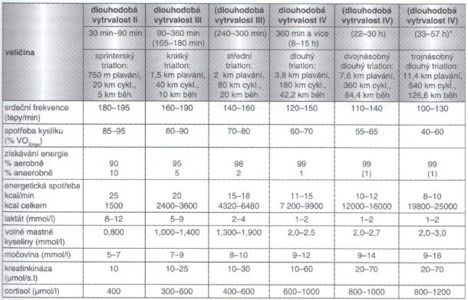

Triatlon se stal během svého historického vývoje sportem, který vyžaduje na vrcholové úrovni vysoce talentované sportovce s výjimečnými předpoklady. Na amatérské úrovni umožňuje všestrannou sportovní přípravu. Triatlet je svými somatickými faktory považován za tzv. „mezityp“, morfologicky zapadají do skupiny ektomorfní mezomorf. Typické pro ně je malé procento tuku a štíhlá svalnatá postava (Formánek a Horčic, 2003).

2.2 Historie a vývoj triatlonu
První triatlon se konal v San Diagu v Kalifornii dne 24. září 1974. Organizace byla uskutečněna v San Diego Track & Field Club. Závod se potom konal v Mission Bay Sang Diego, který se skládal z 5,3 mil běhu, 5 mil jízdy na kole a plaveckých 600 yardů plavaných v místní zátoce. Závod dokončilo 46 sportovců (International Triathlon Union, 2014). Nejstarší triatlonová série na světě byla USTS (US Triathlon Series), která pořádala 5 triatlonů a odstartováno bylo 12. července 1982 na pláži De Mar v San Diegu. Vzdálenosti tohoto závodu byly 2-35-15 km (Formánek a Horčic, 2003).
Popularita triatlonu velmi rychle rostla a postupem času se tento sport stal jedním s nejdynamičtěji rozvíjejících se sportů po celém světě. Mezinárodní olympijský výbor (IOC) zaujal mohutný rozvoj triatlonu a začal jednat o zařazení triatlonu na olympijských hrách v roce 1988. Prezident IOC Juan Antonio Samaranch uspořádal sraz ve Stockholmu s myšlenou urychlit zařazení triatlonu na letních olympijských hrách (International Triathlon Union, 2014).
Mezinárodní triatlonová unie vznikla 1. dubna 1989, na prvním ITU kongresu v Avignonu ve Francii. Této konference se zúčastnilo celkem 30 národních federací a přemýšlelo se o konání prvního mistrovství světa, který se měl konat v Avignonu v srpnu 1989. Distance byly stanoveny stejné, jako je tomu u olympijských distancí dodnes, tedy 1,5 km plavání, 40 km cyklistiky a 10 km běhu. Přes 800 sportovců reprezentující 40 zemí soutěžili na prvním mistrovství světa. Kanaďan Les McDonald byl následně zvolen na doporučení ITU prvním prezidentem v letech 1989 (International Triathlon Union, 2014).
Sídlo ITU bylo zachováno v kanadském Vancouveru do 1. ledna 2014, následně byl konán přesun do Lausanne (Švýcarsko) a toto místo se stalo dalším domov pro IOC. Od svého založení se ITU velmi rozrůstala a zahrnovala více než 120 přidružených národních federací po celém světě. ITU začala pořádat sérii Světového poháru od roku 1991 a obsahem této série bylo 11 závodů v osmi zemích (International Triathlon Union, 2014).
Triatlon byl oficiálně přidán do olympijského programu MOV na kongresu v Paříži v roce 1994. Triatlonová olympijská premiéra byla uskutečněna v roce 2000 na letních olympijských hrách v Sydney. Vítězem se stal Simon Whitfield (International Triathlon Union, 2014).
Španěl Marisol Casado byl zvolen ITU jako druhý prezident v listopadu roku 2008 (International Triathlon Union, 2014).

2.2.2 Triatlon ve světě

2.2.2.1 Světový pohár
V letech 1991 je evidováno založení ITU Světového poháru a jak postupem času tato série stoupala na kvalitě a bylo rozhodnuto, že bude tento sport zařazen do letních olympijských her (LOH). Kromě popularity této série stoupl zájem i ze strany sponzorů a médií, typické bylo krásné prostředí, kvalitní organizace a samozřejmě exkluzivní startovní pole (Formánek a Horčic, 2003).

2.2.2.2 Galerie nejznámějších světových triatlonistů
Dle Formánka a Horčice (2003) patří mezi největší osobností světového triatlonu tito sportovci:
- Dave Scott – 1980 výhra na IM, 1987 zopakoval výhru, Havajského Ironmana vyhrál 6x,
- Mark Allen – vyhrál Havajský šampionát i ITU mistrovství světa, také dorovnal 6 vítězství a dotáhl se na úspěchy Dave Scotta,
- Paula Newby-Fraser – 22 vítězství na kvalifikačních závodech typu Ironman, rekord na Havaji, 1992 výhra na IM Japonsko a na to v Evropě,
- Luc Van Lierde – dominoval na krátkých i dlouhých distancích, mistr Evropy 1996, ITU mistra světa v duatlonu 1993, v dlouhém triatlonu 1997, 1996 vítěz na Havaji,
- Natasha Badmann – mistrině světa v duatlonu, 4 násobná mistryně na Havajském poli v roce 1998-2000-2001-2002,
- Erin Baker – 2x Havajská vítězka v letech 1987 a 1990, vyhrála v Avignonu ITU mistrovství světa, 2x mistryně Evropy 1984 a 1986,
- Spencer Smith – mnohonásobný mistr světa a Evropy, ale by zjištěn doping,
- Simon Whitfield – OH Sydney zlatá medaile, druhý na závodech SP v Riu a Corner Brooku, SP 2001 vítěz v St. Anthony´s a Torontu, SP 2002 vítěz v Edmontonu a Corner Brooku, zlato na Hrách v Commonwealthu,
- Peter Reid – vítěz Ironman Havaj 1998 a 2000, 1999 byl na Havaji druhý,
- Rob Barel – 3x mistr Evropy v ITU k tomu se přidali 3 stříbrné medaile, 4x druhé místo na dlouhých triatlonech, 1988 výhra v Nice a v letech 1989 a 1991 byl zde druhý, 1994 vybojoval opět první místo na ITU v dlouhém triatlonu, na Havaji byl 2x čtvrtý,
- Brigitte McMahon – první olympijská vítězka, 2x druhé místo v Lausanne a Sydney, v Perthu skončila na osmém místě, 2002 dosáhla na pátou příčku v závodech SP v Corner Brooku a šestá pozice na ME,
- Simon Lessing – 9. místo na OH Sydney, 4x mistr světa v krátkém triatlonu, v letech 1995 okusil dlouhý triatlon v Nice, který vyhrál, 3x mistr Evropy,
- Javier Gomez Noya – 5x vítěz SP v olympijském triatlon, 2. místo na OH Londýn, half Ironman 1. pozice, MS v terénním triatlonu 1. místo, 3x mistr Evropy (Noya, n. d.).
- a spousta dalších špičkových ITU triatlonistů – Jonatan a Alistar Brownlee, Richard Murray, Vincent Luis, Mario Mola, David Hauss atd.

2.2.3 Evropský pohár
S Evropským pohárem (ETU) se začalo v roce 1990. Seriál se stal velkou příležitostí i pro naše české závodníky, kteří mohli porovnat své schopnosti mezi kvalitní mezinárodní konkurencí. U nás byly a dodnes přetrvávají dva závody, které jsou součástí Evropského poháru a jsou pořádány v Karlových Varech a Brně. Tento pohár ztratil díky sporům a nedostatku finančních prostředků význam. Evropský pohár opět získal na významu v roce 2002, kdy byly závody EP zařazeny do série světového poháru 2. kategorie – International point races (IPR), které se staly důležitou součástí pro kvalifikaci na MS (Formánek a Horčic, 2003).

2.2.4 Český pohár
V České republice se jezdí pohár v krátkých distancích od roku 1992, u dlouhého triatlonu od 4 roky později. Pohárové závody jsou velmi dobře organizovány a jsou přístupné a přitažlivé pro všechny závodníky, kteří mohou své výsledky průběžně sledovat. O výsledky se zajímají i média. Díky agentuře Zdeňka Kupce a jeho finančním dotacím bezesporu pomohl zvednout úroveň závodů Českého poháru (ČP) na vysokou úroveň (Formánek a Horčic, 2003).
V české republice jsou závody Českého poháru pořádány v Karlových Varech, Brně, Liberci, Táboře, Telči, Jablonci nad Nisou, Příbrami a Poděbradech. Mnohé z nich mohly získat status např. Akademického MS v triatlonu – Liberec, EP Brno, EP Karlovy Vary, SP Praha, Poděbrady pořádaly dvakrát závody Olympijských nadějí. Velkým úspěch je závod v Karlových Varech, který je součástí ME (Formánek a Horčic, 2003).

2.2.4.1 Galerie nejznámějších českých triatlonistů
Dle Formánka a Horčice (2003) patří mezi největší osobností českého triatlonu tito sportovci:
- Tomáš Kočař – má ve své sbírce 7. titulů mistra republiky, na mistrovství Evropy 1991 v Ženevě obsadil čtvrté místo a na mistrovství světa v kanadské Muskoce skončil devátý,
- Petr Vabroušek – 6. místo na Ironman Australia 1999. Triatlon v Almere 2. místo. Jako jediný triatlet vyhrál tři dlouhé triatlony v jednom roce: Ironman South Africa, Ironman Asia a Holland Triathlon. Ironman California – 2. místo. Ironman Havaj – 19. místo. Tento výcuc úspěchu je dosti okrajový, každoročně se Petr umístí v několika závodech světové Ironman série do první desítky. S přibývajícím věkem si tento sportovec servíruje čím dále delší a těžší závody typu Israman – 2. místo v roce 2015 nebo ultramaraton v Grónsku – 1. místo,
- Jaroslav Pavelka – získal titul mistra světa v desetinásobně dlouhém triatlonu v roce 1994 a o rok později k němu přidal ještě jeden titul a trať byla patnácti násobně delší,
- Jan Řehula – 3. místo na LOH v Sydney 2000, několikanásobný mistr ČR v triatlonu, medailista ME v delším i kratším triatlonu družstev i týmů, druhá pozice na ME v terénním triatlonu, vítěz světového Asijského poháru (Hisport team, 2010),
- Martin Krňávek – juniorský více mistr Evropy, vítěz Evropského poháru, dvě pátá místa na světovém šampionátu, vítěz světového poháru v Tiszaujvarosi,
- Filip Ospalý – čtvrtý na juniorském MS, 2. místo na Evropském poháru, bronz českého týmu na ME, 9. místo na MS v Montrealu, 4. místo na Světovém poháru, vítěz ME,
- Lenka Radová – 1998 získala bronz a stříbro na juniorském ME resp. MS, jedenáctá na MS v Edmontonu, 4. místo na SP v Tiszaujvarosi, první žena, která získala zlato na SP,
- Renata Berková – ME ve Stockholmu 8. místo, 1998 celkově třetí na scéně EP, OH Syndey 29. místo, v SP vždy bojovala o první desítku,
- Gabriela Loskotová – kvalifikovaná na MS na Havajském Ironmanu, kde skončila první s časem pod 10 hodin,
- Vendula Frintová – 2003 1. místo ME U23, 2004 2. místo MS U23, 2. místo duatlon, 2005 2. místo U23, 1. místo ME duatlon, 2006 3. místo na SP Richards Bay, 2007 3. místo SP Rhodos, 2008 3. místo SP Tongyeong, 23. OH Peking, 2009 1. místo MS duatlon, 2010 1. místo SP Mooloolaba, 2011 2. místo ME, 2012 5. místo ME (Amer sports, 2010).

2.2.5 Stručná pravidla triatlonu

2.2.5.1 Vybraná „Obecná pravidla pro závodníky“
Dle Českého svazu triatlonu (n. d.) jsou pravidla následující:
- Závodník je svým konáním zodpovědný za svou účast a zdravotní stav,
- Závodník musí absolvovat celou trať včetně počtu okruhů. Při nedodržení toho pravidla je závodním automaticky diskvalifikován,
- Závodník musí dodržovat pravidla silničního provozu a dbát instrukcí pořadatelů,
- závodník si musí nechat na tělo (paže, lýtko) napsat startovní číslo dle pokynů pořadatele,
- Závodník musí absolvovat plaveckou část v plavecké čepici. V opačném případě bude závodník diskvalifikován,
- Závodník umístí své startovní číslo na přední a zadní stranu cyklistické helmy,
- Poskytnuté startovní číslo nesmí závodník nijak upravovat,
- V průběhu cyklistické části musí být závodníkovo startovní číslo umístěno tak, aby bylo dobře viditelné na zadní části cyklistické helmy,
- Při běžecké části musí být závodníkovo startovní číslo jasně viditelné zepředu,
- Závodník musí umožnit rozhodčímu umístit startovní číslo na rám kola,
- Pokud si pořadatel určí označení neoprenů, je toto pravidlo závodník nucen respektovat, avšak toto označení nesmí žádným způsobem poškodit plavecký neopren,
- Závodník je povinen přijmout identifikátor, který obvykle značí počet uběhnutých kol,
- Veškeré opravy provádí závodník sám a to v depu nebo pomocí součástek, které veze s sebou.

2.2.6 Oblečení a výstroj v jednotlivých disciplínách triatlonu
Plavecká výbava dle Českého svazu triatlonu (n. d.):
- Používání neprosvítajících plavek,
- Maximální šířka plaveckého neoprenu nesmí přesáhnout 5 mm, neopren se nesmí skládat z více jak tří částí (kapuce, kukla, horní a spodní část). Jednotlivé části neoprenu se mohou překrývat do 5 cm. Použití neoprenu jen na nohy je zakázáno. Šířka materiálu na rukávech, trupu a nohách může být rozdílných šířek,
- Je zakázáno používat různé nadlehčovací pomůcky,
- Nesmí být používány rukavice, ploutve. Ruce a chodidla se nesmí zakrývat.

Cyklistická výbava dle Českého svazu triatlonu (n. d.):
- Závodník nesmí mít odhalenou vrchní část těla,
- Povinná je pevná cyklistická přilba,
- Potraviny a láhve musí být z nerozbitného materiálu,
- Kolo musí odpovídat velikostním parametrům:
- Maximální délka jsou 2 m a šířka 75 cm,
- Délka středové osy od země min. 24 cm,
- Přední kolo může mít jiné parametry než zadní kolo, avšak musí být paprsčité konstrukce, přední disk smí být použit pouze na zadní kolo,
- Kolo nesmí obsahovat mechanismus, který by jej urychloval,
- Ráfky, kola, galusky musejí být zajištěny,
- Přední a zadní kola musí mít funkční brzdu,
- Triatlonová řídítka musí být bezpečně upevněna,
- Omezení převodů pro jednotlivé kategorie (v m/na 1 otáčku kliky o 360˚).

Plavecká část dle Českého svazu triatlonu (n. d.):
- Při teplotě ≤13 ˚C se plavecká část vždy ruší,
- Teplota vody se měří na více místech tratě a to od nejvzdálenějšího místa od břehu v hloubce 50 cm. Nejnižší teplota vody se stává oficiální teplotou vody. Tato informace se poskytuje 1 hod. před startem,
- Povoleny jsou tyto způsoby startu:
- Z vody od startovní čáry,
- Ze břehu,
- Skokem do vody z mola.
- Na závodech jejichž pořadatelem je ČSTT, musí plavání proběhnout na otevřené vodě,
- Trať musí být koncipována tak, aby ji závodník při svém absolutním vyčerpání mohl kdykoliv opustit,
- Start a cíl musí být jasně označen. Trať je vyznačována bójemi v přiměřené vzdálenosti mezi sebou. Obrátkové bóje jsou minimálně 1 m vysoké a dobře viditelné barvy,
- První bójka musí být umístěna minimálně 200 m vzdálená od startovní čáry a téměř kolmo na linii startu,
- Doprovodný člun musí dodržet od prvního závodníka vzdálenost 20 m,
- K motorovému se přidávají minimálně další dva nemotorové záchranné čluny.

Tabulka 2. Délka pobytu ve vodě v závislosti na její teplotě (Český svaz triatlonu, n. d., 14).
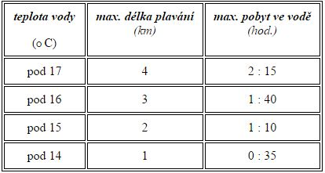

Tabulka 3. Používání plaveckého neoprenu pro jednotlivé kategorie v závislosti na délce tratí (Český svaz triatlonu, n. d.,14).
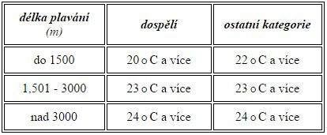

Cyklistická část dle Českého svazu triatlonu (n. d.):
„Bezháková jízda“
- Každý závodník má kolem sebe 1,5 m vlevo, 1,5 m vpravo a 10 m vzadu prostoru. Objeví-li se na trati závodník, který chce pomalejšího závodníka předjet a vjede-li do tohoto prostoru, musí jej do 30 s opustit,
- Jízda, při které závodník kopíruje trať závodníka před ním, je považován za jízdu v háku,
- Za jízdu v háku se také považuje jízda za jakýmkoliv motorovým vozidlem do 35 m,
- Je-li pořadatelem závodu zakázána jízda v hák a závodník ji poruší, bude diskvalifikován,
- Jízda v háku mezi závodníky různých kategorií je také zakázána.

Běžecká část dle Českého svazu triatlonu (n. d.):
- Bude-li běh prvním úsekem duatlonu, start musí být v dostatečné širokém prostoru, zúžení trati a první zatáčka nesmí být dříve než 100 m po startu,
- Tratě jsou vedeny po silnicích, ulicích a cestách s pevným povrchem s vyloučením prudkých klesání a nebezpečného povrchu (kamení),
- Povinné je zřetelné značení trati, pro značení na cestách se doporučuje použít bílou nebo červenou barvu,
- Před a za každou křižovatkou se umísťuje orientační značka určující správný směr,
- Občerstvovací místa musí být umístěna v závislosti na délce trati, její náročnosti a povětrnostních podmínkách. Nejdelší vzdálenost běžecké trati bez občerstvovací stanice je 5 km. Ideální vzdálenost mezi občerstvovacími místy je 2,5 km,
- Doprovod závodníka je zakázán. Na závodech, jejichž vyhlašovatelem je ČSTT, musí před prvním a za posledním závodníkem jet v odstupu cca 20 m doprovodný vůz (cyklista),
- Cílový prostor musí být z bezpečného, pevného povrchu a přehledně označen.

2.3 Činitelé ovlivňující sportovní výkonu v triatlonu

2.3.1 Anatomicko-biomechanické aspekty
Těmito aspekty se zabývají Dovalil et al. (2012) a týkají se pohybově podpůrného systému, jako jsou: kostry, svalstva, vazů a šlach, které vytváří biomechanické podmínky pro určité sportovní odvětví. Tyto prvky se podílejí na využití energetického potenciálu pro výkon. Mezi hlavní somatické aspekty řadíme: výška a tělesná hmotnost, tělesné rozměry a jejich poměry, tělesné složení a tělesný typ.
Tělesná výška a hmotnost vyjadřují somatické charakteristiky sportovců a tyto dva parametry slouží i jako ukazatel pro posouzení vývoje mladých sportovců. Těchto vizí se využívá především tam, kde tělesná výška a hmotnost patří k limitujícím faktorům. Dalšími neméně důležitými faktory sportovního výkonu hraje délka tělesných segmentů a jejich vzájemné proporce.
Dobrý anatomicko-biomechanický předpoklad k motorickým výkonům se jeví somatotyp ektomorfních mezomorfů s převažující mezomorfní komponentou a minimální endomorfií. Jde tedy především o vytrvalostní sportovce. Endomorfní mezomorfové jsou ideální pro silové výkony. Bez odpovídající tělesné stavby sportovec může předvádět excelentní výkon, ne však nejlepší.

2.3.2 Fyziologické a kondiční aspekty
Kondiční příprava patří mezi jednu ze složek tréninku, usilující o zlepšení pohybových schopností sportovce. Kondiční příprava se opírá o postupné zatěžování organismu. Toto zatěžování má aktivovat funkční systémy, kterým je energetické zabezpečení a řízení motoriky (Dovalil et al., 2008).

Dělení kondičních schopností dle Teorie tělesné výchovy a sportu (n. d.,2-3):
- Kondiční pohybové schopnosti,
- Silové schopnosti – síla absolutní, rychlá a výbušná, vytrvalostní,
- Rychlostní schopnosti – reakční, acyklická, cyklická, komplexní,
- Vytrvalostní schopnosti – dlouhodobá, střednědobá, krátkodobá, rychlostní vytrvalost,
- Koordinační pohybové schopnosti – diferenciační schopnost, orientační, rovnováhy, reakce, rytmu, spojovací, přizpůsobování,
- Pohyblivost.

V tělesném složení obvykle rozlišujeme aktivní a neaktivní svalovou hmotu tedy tuk. Co se týče aktivní tělesné hmotnosti, není sledována pouze její hmotnost, ale i poměr zastoupení různých typů svalových vláken. Typ vláken je určen geneticky, ovlivňují funkci svalu a dle těchto parametrů se hledají sportovci pro určitou sportovní specializaci. V obecné rovině rozlišujeme bílá, rychlá a červená pomalá svalová vlákna. Jak je patrné z tabulky níže, triatlonisté mají větší podíl pomalých vláken, tedy vláken, které obsahují větší množství myoglobinu a jsou schopny lépe navázat kyslík a dopravit jej do svalové buňky (Dovalil et al., 2012).

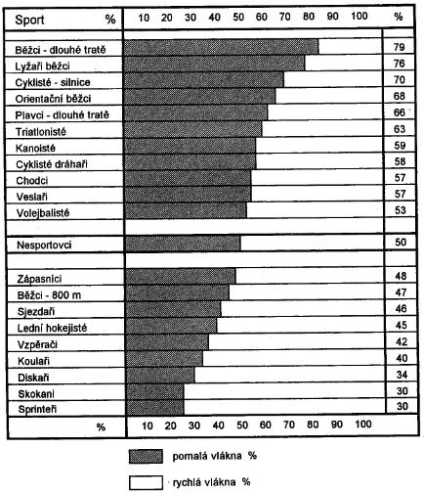
Obrázek 1. Podíl rychlých a pomalých svalových vláken u vrcholových sportovců některých sportů (Dovalil et al., 2012,21).

2.3.3 Psychologické aspekty
Sportovec pracuje především se svou motivací k pohybové činnosti, která slouží na podávání co možná nejlepších výkonů, zdolávání kvalitních tréninků a vůbec celkové práce na sebe samém. Motivace je podmíněna okolní situací (povzbuzování diváky, motivační pokřiky trenérů apod..) a vnitřním prožíváním sportovce (jeho vůle, chtíč, odolnost osobnosti). Hlavním činitelem motivace spočívá v nutnost se neustále srovnávat s konkurencí, dosahování kvalitnějších výsledků, zlepšování své sociální pozici či mediální viditelnost.
Psychické faktory rozdělujeme do tří základních skupin výkonnosti a to psychické schopnosti, emočně motivační proměnné, osobnostní vlastnosti (Perič, 2006).

Psychické schopnosti dle Periče (2006):
- Senzorické schopnosti (odhad manévru soupeře v bojových sportech, odhad rychlosti do zatáčky v cyklistice apod.),
- Senzomotorické schopnosti, jde o propojení senzorických schopností a odpovědí na tyto schopnosti pohybovým úkonem (reakce na startovní výstřel apod.),
- Intelektuální a tvůrčí schopnosti (schopnost různě řešit soutěžní situaci apod.),
- Estetické schopnosti (reakce na hudbu pohybem, pohybová souhra apod.).

Výše zmíněný autor uvádí emočně motivační proměnné:
- Potřeba pohybu (velmi důležitá složka motorického vývoje u malých dětí),
- Potřeba výkonu.

Stejný, jako výše zmíněný autor podává přehled o osobnostních vlastnostech:
- Temperament, podílející se na typu osobnosti (pro vytrvalce by bylo nejspíše velkou nevýhodou být flegmatik),
- Charakterové – naučený způsob chování v daných situacích (pracovití jedinci obvykle mají problém s tréninkovou morálkou),
- Sociálně psychologické, souvisejí se vznikem sociálních rolí a začleněním sportovce do sociálních skupin.

2.3.4 Technicko-taktické aspekty
„Technika, způsob řešení pohybového úkolu v souladu s předepsanými pravidly příslušného sportu a v souladu se zákonitostmi pohybu vůbec“ (Dovalil et al., 2008,244).
Stejní autoři uvádí, že: „Technická příprava, jedna ze složek tréninku zaměřená na vytváření a zdokonalování sportovních dovedností, tj. speciálních předpokladů k řešení pohybového úkoly v souladu s pravidly příslušného sportu, biomechanickými zákonitostmi a pohybovými možnostmi sportovce.“
Pojmem technika se zabývají stejní autoři a je pojata v široko významovém způsobu provedení pohybové činnosti, v různých kombinacích – technika cviku, pohybová technika, pohybové dovednosti, technická zdatnost, technická připravenost, technická vyspělost. Každý sportovec má individuální techniku provedení pohybové činnosti, tudíž to dává technice osobitý výraz, který označujeme jako styl.
Z mechanického hlediska dle výše zmíněných autorů jde o komplikovaný pohyb soustavy těles, který probíhá v souvislosti s pohybovými zákony mechaniky. Čím více jsou tyto zákonitosti respektovány, tím je pohyb ekonomičtější, plynulejší a kvalitnější. Jde o to vydat ideální resp. co nejpřesnější množství energie pro daný pohybový úkol, přitom jde o využití pasivních vnitřních sil, setrvačných sil a sil reaktivních a vnějších. Kritérium pro efektivitu provedení, je dáno stupněm využití pohybového potenciálu. Mezi hodnotící kritérium patří stabilita provedení pohybu. Všechna kritéria spolu souvisí a tvoří výsledný sportovní výkon.
Taktikou rozumíme způsob řešení globálních či lokálních úkolů, realizovaných v souladu s pravidly daného sportu. Tato schopnost spočívá ve výběru ideálního řešení strategických a taktických úkolů. Taktika však úzce souvisí s technikou provedení pohybu, takže realizace taktických záměrů je možná jedině prostřednictvím techniky. Selekce řešení se promítá v individuálním či kolektivním taktickém konání sportovců. Propojení techniky sportovních dovedností se v jednání uplatňují složité psychické procesy, kdy tato situace vede k nezbytnosti vydělovat ve struktuře výkonu a tréninku speciální oblast (Dostál, 2010).
Stejný autor uvádí, že konkrétně ve vytrvalostních disciplínách spočívá taktika v ideálním rozložení sil, bez patrného subjektivního a objektivního náznaku únavy.

2.3.5 Regenerace
„Nezáměrné, ve sportu také záměrné, odstraňování únavy, případně urychlení zotavných procesů.“ (Dovalil et al., 2008, 178).
Friel (2009) uvádí následující doporučení v rámci regenerace:
Regenerace v rámci roku
Po konečném závodním období přichází přechodná regenerační fáze. Smyslem těchto přechodů s nízkým objemem a intenzitou je nechat tělo i mysl tak, aby se zotavily před čekajícími těžkými tréninky. Pokud je sezóna vyhrazena dvěma dominantním závodům, měla by být zařazena dvě přechodná období, trvající tři až 5 dní. Za toto první přechodné období ihned po sezóně činí 4 i více týdnů.

Regenerace v rámci měsíce
Do jednoho mezocyklu se vkládá každý 3. nebo 4. týden odpočinek či aktivity s velmi nízkou intenzitou. Toto období může trvat 3-7 dní v závislosti na obtížnosti tréninku, zvyšující se výkonnosti, vlastních pocitech apod.
Během prvních 2. - 3. týdnů se únava postupně zvyšuje a forma se naopak snižuje. Forma je potenciál k výkonu a určuje, jak v dané situaci může sportovec trénovat či závodit. Křivky únavy a formy jsou v opačné fázi. Po snížení únavy trvá řadu dní, než dojde ke zvýšení formy. Klíčovým aspektem je zmírnění velikosti únavy, díky čemuž je triatlonista lépe absolvovat kvalitní tréninky nebo podávat výsledky.
Jako velmi dobrý grafický příklad uvádím na obrázku níže průběh a závislost únavy na formě sportovce.

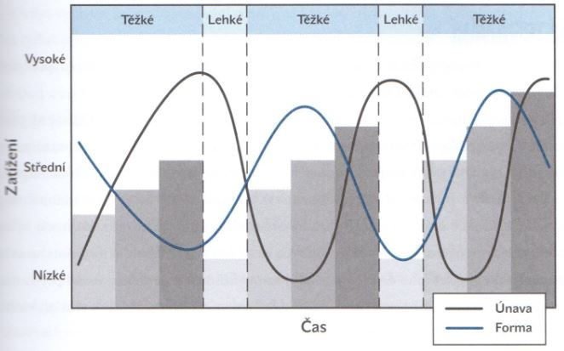
Obrázek 2. Dopad regenerace na únavu a formu (Friel, 2009).

Regenerace v rámci týdne
V obsahu tréninku v rámci mikrocyklu by měly být zařazeny lehčí a těžší tréninky. Neexistuje sportovec, který by se obešel bez zotavovací fáze. Lehké tréninky jsou pro zvyšující se výkonnost a formu stejně důležité, jako kvalitní spánek a zdraví životní styl. Někteří sportovci potřebují zařadit do mikrocyklu 1-2 dny úplného volna, ovšem někteří mají tak dokonalé regenerační schopnosti, že mohou trénovat celých 7 dní v týdnu, ale s častějším zařazováním lehčích tréninků. „Lehčí“ je pro každého sportovce relativní pojem, neexistuje obecně platný standart. Dle vlastní zkušenosti vím, že každý musí poslouchat řeč svého těla a nevykonávat to, co je v daný okamžik pro tělo nemožné vykonat.

Regenerace v rámci dne
Při dvoufázovém tréninku se najdou dny, kdy jsou zařazeny lehčí a těžší tréninky nebo jejich kombinace. Triatlonový trénink je velmi složitou záležitostí a někdy je nutno využít služeb trenéra, pokud chceme dosáhnout individuálního maxima.

2.4 Struktura sportovního výkonu v triatlonu
Na hlavní činitele ovlivňující sportovní výkon v triatlonu poukazuje následující obrázek.
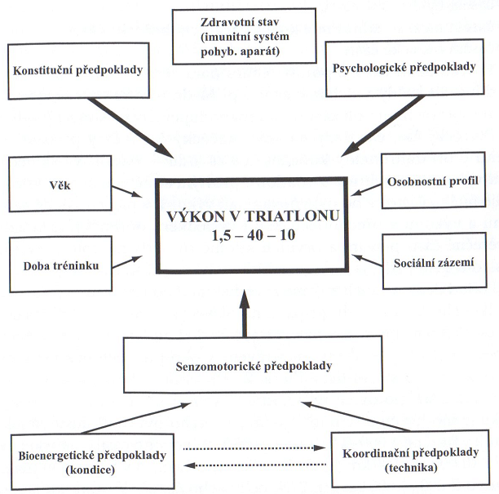
Obrázek 3. Sportovní výkon a jeho komponenty (Kovářová, 2012,35).

2.4.1 Somatické faktory
K velmi důležitým aspektům výkonnosti patří nepochybně somatické údaje o daném sportovci. Plavci se vyznačují obvyklou tělesnou výškou 182 cm a hmotností 75 kg, pro běh se jeví jako ideální tělesná výška 174 cm a tělesná hmotnost 65 kg (Sportovní výkon, n. d.) a cyklisté dosahují tělesné výšky 180 cm a tělesné hmotnosti 68 kg (Bernaciková, Kapounková, Novotný et al., 2010).
U triatlonistů jsou rozdílné somatické faktory podle toho, jakým distancím věnují největší pozornost. Při srovnání olympionika Joao Silvy, pro něhož jsou typické distance 1,5 km plavání – 40 km hákové cyklistiky – 10 km běhu, jeho tělesná výška činí 170 cm a hmotnost 59 kg (International Triathlon Union, 2014) a mistra světa v Havajaském Ironmanu Sebastiana Kienleho, jehož závodní distance činí 3,8 km plavání, 180 km cyklistiky a 42,2 běžeckého maratonu (tělesná výška 180 cm a hmotnost 73 kg) jsou hodnoty dosti rozdílné a svědčí o odlišných dispozicích organismu (Kienle, n. d.). Pro olympionika je typičtější nižší hmotnost a nižší procento tuku, tím jsou tedy lépe přizpůsobeni zvládat kratší a intenzivnější výkony.

2.4.2 Kondiční faktory
Vytrvalostní schopnosti
„Vytrvalost je schopnost udržet požadovanou intenzitu pohybové činnosti po delší dobu bez snížení efektivity této činnosti“ (Lehnert, Novosad, Neuls, Langer a Botek, 2012, 68).
Stejně tak při srovnání vytrvalosti s ostatními kondičními schopnostmi, mívá vytrvalost podle uváděných autorů „nadřazenější“ postavení. Mohutný rozvoj poznatků souvisejících s rozvojem výkonnosti, zdatnosti a zdraví byl získán pomocí objektivních metod hodnocení funkčních metabolických ukazatelů, které vyjadřují odpověď organismu na vytrvalostní zátěž.

V dřívějších zdrojích dělí Choutka (1972) vytrvalost:
- Obecná vytrvalost,
- Střednědobá vytrvalost,
- Krátkodobá vytrvalost (rychlostní),
- Silová vytrvalost (statická).

Biologické základy vytrvalosti dle Lehnerta et al. (2012):
Mezi hlavní faktory ovlivňující míru vytrvalostních schopností jsou:
- Genetické a somatické předpoklady,
- Převaha zastoupení SO a FOG vláken v agonistech,
- Kvalita systému zabezpečuje transport a výměnu kyslíku a oxidu uhličitého,
- Regulační plasticita metabolismu,
- Kvalitní souhra agonistů a antagonistů s důrazem na relaxaci antagonistů,
- Zautomatizovaná pohybová činnost na základě vysoké úrovně osvojení realizované pohybové činnosti.

Vytrvalostní výkony jsou závislé na těchto aspektech dle Lehnerta et al. (2012):
- Ekonomice pohybu,
- Efektivní přijímání O₂,
- Ideální tělesné hmotnosti,
- Odolnosti osobnosti před přicházející únavou,
- Typ rozvoje vytrvalosti, který je rozhodující pro typ prováděné pohybové činnosti,
- Energetické krytí pohybové činnosti.

Energetické krytí dle Poláka (2007):
- ATP-CP (anaerobně-alaktátová zóna) – velmi rychlá dodávka energie, kapacita je na 10-15 s pohybové činnosti prováděné maximální intenzitou,
- LA (anaerobně laktátová zóna) – práce trvající nad 20 s se energie získává pomocí štěpení cukru (glukózy) s absencí kyslíku. Zóna trvá od 20 s až do 3 min., kdy můžeme získat poměrně velké množství energie. Do krve se ale současně vyplavuje sůl kyseliny mléčné – laktát, který zakyseluje náš organismus a navozuje pocit vyčerpání. Pro odbourání laktátu je třeba další energie, která se získává aerobním způsobem,
- LA-O₂ (aerobně laktátová, smíšená zóna) – pohybová činnost je ve stále vysoké intenzitě trvající od 3 do 10 min., kdy se štěpí cukr za přístupu kyslíku. Tento přechodný stav nazýváme anaerobní práh (ANP), k obnově ATP nestačí pouze anaerobní procesy, ale zapojují se i procesy aerobní,
- O₂ (oxidativní zóna) – toto energetické krytí se využívá při výkonech trvající déle, než 10 min. Energie se získává štěpením glukózy (do 30 min.) a štěpením tuků (>30 min.). Všechny procesy probíhají za přístupu kyslíku. Odpadní látka je oxid uhličitý a voda. Pohybová činnost má delší průběh, ale na úkor nižší intenzity zatížení.

Další termíny, které bych chtěl zmínit a se kterými se všichni vytrvalostní sportovci setkávají, jsou následující:

Mrtvý bod
Dochází k němu při výkonech středních až maximálních intenzit trvající 40-60 s. Mrtvý bod se u nižších a delších pohybových činností objevuje později. Mrtvý bod má subjektivní a zjevné objektivní příznaky. Při subjektivních pocitech provází člověka nouze o dech, svalová slabost, tuhnutí svalů, dušnost a stále myšlenky o ukončení pohybového výkonu. Zatímco u objektivních činností je zřetelně patrný pokles výkonu, horší koordinace pohybů, narušení dynamického stereotypu, neefektivní ekonomika respirace. Příčinou je disharmonie neboli nedostatečná sladěnost různých funkcí organismu při přechodu neoxidativního metabolismu na metabolismus oxidativní (Sport-Lav, 2008).

Druhý dech neboli setrvalý stav
Postupem času se příznaky mrtvého bodu pomalu vytrácí a nastupuje tzv. druhý dech. Po 2-3 min. nižší intenzity zátěže nebo 5-6 min. intenzivnější činnosti dochází k přechodu na setrvalý stav – steady state, což definujeme jako rovnovážný stav metabolických pochodů a funkcí organismu, ve kterém může organismus teoreticky pracovat neomezenou dobu (Sport-Lav, 2008).

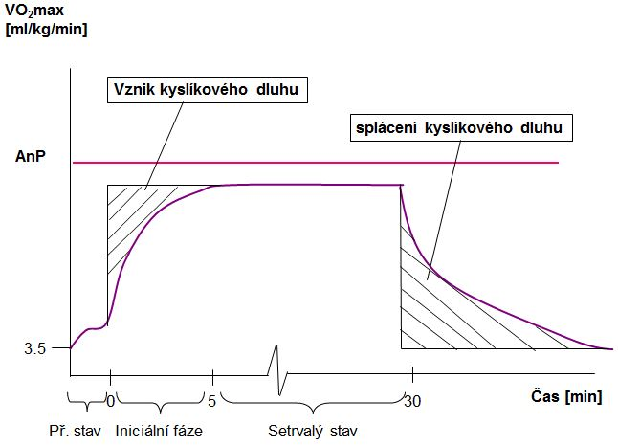
Obrázek 4. Grafická ukázka průběhu mrtvého bodu resp. kyslíkového dluhu a druhého dechu v závislosti na intenzitě a délce zatížení (Fyziologie zátěže: úvodní hodina, n. d.,46).

VO_{2max}
VO_{2max} je důležitým ukazatelem výkonu dle Fyziologie zátěže: úvodní hodina (n. d.), který zvládne přibližně odhadnout lepší sporttester. Pro výpočet VO₂max využíváme Fickova rovnice:
VO₂ = Q . a-vO_{2.} (1)

Vysvětlivky
VO₂ spotřeba kyslíku (ml.min⁻¹),
Q minutový srdeční výdej (ml),
a-vO₂ charakterizuje arterio-venózní diferenci kyslíku,
SV termín označující systolický (tepový objem v jednotkách ml),
SF srdeční frekvence určována v tepech. min^{.-1},
VO_{2max} je maximální spotřeba kyslíku při maximální zátěži, dále vyjadřuje aerobní kapacitu.

Průměrný netrénovaný 20 letý muž má VO_{2max} 45 ml.kg⁻¹.min.⁻¹ a u žen je tato hodnota na 35 ml.kg⁻¹.min.⁻¹ Trénovaní dosahují hodnot až 90 ml.kg⁻¹.min.⁻¹ (Fyziologie zátěže: úvodní hodina, n. d.).
Hodnoty VO_{2max} se u olympijských triatlonistů pohybují v rozmezí 70–85 ml.kg⁻¹.min.⁻¹ (Fitzpatrick, 2012).

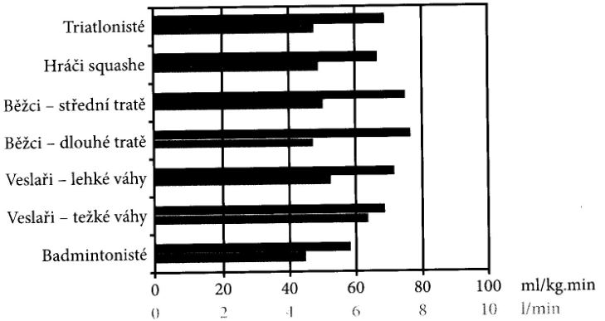
Obrázek 5. VO_{2max} při vyjádření v ml.kg⁻¹.min.⁻¹ a l.min.⁻¹ (Grasgruber a Cacek, 2008,47).

Podíl genetiky na vytrvalostním výkonu
Vytrvalostní výkony podmiňuje více aspektů než je tomu u sprinterů, i tady existují genetické předpoklady, které dávají velký náskok před ostatními (Grasgruber a Cacek, 2008).
Autoři Grasgruber a Cacek (2008) uvádí několik příkladů genetické závislosti na výkonnosti. Tým netrénovaných jedinců se podrobil po dobu 20 týdnů naprosto totožnému aerobnímu tréninku. Skupina dosáhla průměrné zvýšení hodnoty VO_{2max} o 33 %, ve skupině byl však jedinec, který svojí hodnotu VO_{2max} zvýšil o 88 % a také byl jedině, kterému se tato hodnota zvýšila pouze o 5 %. Z tohoto výsledku plyne takové vyvození, že existují lidé, kteří na rozvoj výkonnosti reagují velmi dobře a jsou také takoví, jejichž reakce je špatná. Přibližný odhad je takový, že přibližně 5 % populace by podobně zaměřeným tréninkem dosáhlo zvýšení svého aerobního výkonu o více než 60 %, kdežto zhruba stejné množství populace maximálně o 5 %. Rozdíly nacházíme i v rychlosti zvyšování výkonnosti. U některých jedinců dojde k prudkému zlepšení během prvních 4-6 týdnů a poté stagnují. Někteří stagnují celou dobu a posledních 10 týdnů před ukončením tréninku začínají dosahovat velmi podobné výkonnosti.
Mezi populací se nachází rozdíly i v regeneračních schopnostech. Zatímco někteří sportovci dosahují rozvoje výkonnosti bez příznaků přetrénování po několika denním tréninku, někteří musí věnovat větší pozornost odpočinku a do tréninku zařadit více volných dní. Proto bych chtěl zdůraznit, že není vždy příliš moudré kopírovat tréninkové metody od úspěšných sportovců, protože trvá řadu let, než jsou schopni se k excelentním vytrvalostním výkonům přiblížit či dostat. K tomu je třeba zohlednit i individuální reakce organismu na zátěž, jelikož bývá velmi rozdílná. Tréninkový plán by měl vycházet z fyziologických zvláštností daného jedince (Grasgruber a Cacek, 2008).

2.4.2.1 Rozvoj základní vytrvalosti v triatlonu
Dle Neumanna, Pfütznera a Hottenrotta (2005) je přístup pro rozvoj základní vytrvalosti následující:
- Trénink se zaměřením na délku zatížení (základní vytrvalost 1): Hlavní konceptem tohoto tréninkového námětu je vykonávat trénink co možná nejdelší dobu. Intenzita zatížení odpovídá aerobnímu metabolismu. Rozmezí intenzita bývá od 75 do 85 % individuálního maxima. Kvalita objemového tréninku spočívá v rozdílné délce tratí, v podílu rychlostně orientovaného tréninku a v roční dynamice objemu a rychlosti. Jako ideální tréninková metoda se doporučuje souvislá metoda aerobního zatížení. Energie je dodávána aerobně, v kombinaci se sacharidovým a tukovým metabolismem,
- Trénink zaměřený na rychlost (základní vytrvalost 2): Podmínkou pro úspěšně absolvovaný trénink je zvládnutí metodiky jeho dvou odlišných variant. V první variantě jde o rozvoj aerobní a ve druhé o závodní resp. aerobně-anaerobně metabolismus. Podíl rychlostního tréninku se v celkových objemech pohybuje v rozmezí 10 až 25 %. Intenzita je v rozmezí 85–95 % individuálního maxima. Nejlepší tréninková metoda je souvislá intenzivní a střídává, ale i extenzivní forma intervalové metody,
- Trénink s důrazem na odpor (silová vytrvalost 1 a silová vytrvalost 2): V rámci dřívějšího rozvoje základní vytrvalosti 1 a 2 podporuje využití přídatného odporu pro rozvoj vytrvalostních schopností svalů. Efektem tohoto tréninku je zachování základní vytrvalosti 1 a 2 při současném zvýšení silových nároků. Silový rozvoj musí být tréninkem specificky zaměřen na určité svalové skupiny. V tomto případě tréninku rozhoduje o jeho kvalitě práce s rychlostí. Stále větší vědecké znalosti o vytrvalostním tréninku doporučují k základní vytrvalosti přidávat odpor a trénink se tak stává efektivnějším.

2.4.2.2 Rozvoj speciální závodní vytrvalosti
Dle Neumanna, Pfütznera a Hottenrotta (2005) je přístup pro rozvoj základní vytrvalosti následující:
- Závodní vytrvalost: rozvoj této schopnosti představuje speciální trénink s komplexními požadavky na všechny schopnosti a dovednosti sportovce v souladu se závodními nároky. Trénink má charakter závodního objemu a intenzity. Tento trénink tvoří z celého roku zhruba 5 % celkových objemů. Míra intenzity dosahuje v závislosti na délce trati 95–105 % individuálního maxima,
- Rychlostní vytrvalost: jde o průpravnou formu pro rozvoj základní vytrvalosti. Kvalita tohoto tréninku spočívá v dosažení cílové závodní rychlosti. Využíváno bývá intenzivních forem intervalového tréninku. Tepová frekvence bývá vyšší než v samotném závodě a dosahuje od 100–120 % individuálního laktátového prahu. Podíl na ročním tréninkovém cyklu tvoří tento typ tréninku přibližně 3 % celkového objemu,
- Rychlostně-silová vytrvalost: jde především o typ tréninku se zaměřením na překonávání odporu. Závodník tyto schopnosti využívá při závodu na startu, při dojíždění rychlejšího závodníka nebo v závěrečných spurtech či sprintech. Zlepšování rychlostně-silových schopností se projevuje ve zvětšení průřezu svalových vláken (svalové hypertrofii) a ke zlepšení vnitro- a mezisvalové koordinace. Trénink zaujímá přibližně 1 až 3 % celkového ročního objemu.

2.4.3 Technické faktory

2.4.3.1 Plavání
Poloha těla
Pozice těla by měla být v napřímené poloze s mírným sklonem směrem dolů. Pohled směřuje směrem dolů nebo mírně před sebe. Při nádechu by měla provádět rotaci pouze hlava, nikoliv trup. Jedna ruka koná hnací pohyb a druhá ruka v ten moment je na splývavé poloze a vykonává spíše stabilizační funkci. Boky se nevytáčí, stejně jako se nevytáčí ramena (Masters Swimming Hub, 2014).

Práce paží
Paže jsou mírně ohnuty před vstupem paže do vody. V přechodné fázi by měly prsty směřovat směrem dolů. Do vody by se měl nejprve vsunout palec. Záběr se provádí do tvaru písmene S a konečným dotažením paže (Masters Swimming Hub, 2014).

Práce nohou
Práce nohou spočívá především k udržení správné polohy těla při splývavé poloze, při nádechu a udržuje určitý stupeň plynulosti plavání. Práce dolních končetin přispívá ke konečnému výkonu, přibližně mezi 15-20 %. Pohyb má vlnitý charakter, vychází kyčle přes koleno (přibližně 120 ˚) do jeho propnutí na konci kopu. Nárty jsou vytočeny lehce dovnitř. Při kopu je zapojováno svalstvo přední stehenní strany. Noha se mírně pokrčuje v kolenním kloubu. Při pohybu směrem k hladině zůstává noha natažena. Nejčastěji se využívá šestidobý kraul na jeden cyklus. U triatlonu je spíše používána čtyř nebo dvoudobá verze kraulových noh na jeden plavecký cyklus (Inovace SEBS a ASEBS, 2013).

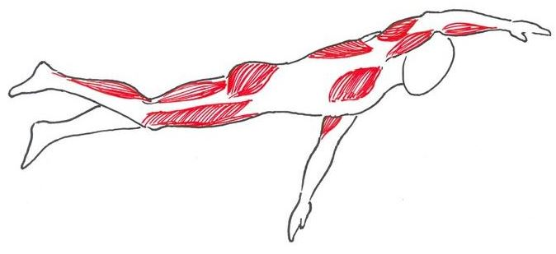
Obrázek 6. Nejzatěžovanější svaly při plaveckém kraulu (Bernaciková, Kapounková, Novotný et al., 2010,6).

2.4.3.2 Cyklistika
Dle mého názoru patří cyklistika ze všech tří triatlonových disciplín k vůbec nejsložitějším. Vedle techniky jízdy, zde ještě mám celou řadu technických parametrů ideální volby závodního silničního kola a jeho nastavení. Bylo by velmi zdlouhavé zde popisovat každý faktor do detailů, proto jsem zvolil kratší formu základního popisu:

Technika jízdy dle Landyho (2005):
- Kulaté šlapání, neboli točení – pohyb by měl být tzv. po celém obvodu kliky, tím rozumíme přenášení síly po celém jejich obvodu. Trhavé pohyby, poruchy plynulosti přenosu síly do podél a vypovídá o tom, že technika jízdy není ideální. Zásadní chybou je „prošlapávání pat“, kdy by měla pata svírat úhel o něco větší než 90˚. Pohyb vychází z kolen a kyčlí, rozhodně se na kole nekolíbáme ze strany na stranu, chyba potom vychází v nastavení výšky sedlové trubky,

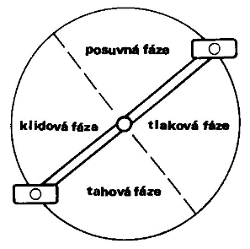
Obrázek 7. jednotlivé fáze pohybu při šlapání. Posuvná fáze – síla směřuje ve směru jízdy vpřed, Tlaková fáze - síla působí kolmo k zemi (nejefektivnější úsek šlapání), Tahová fáze - síla se přesouvá směrem dozadu, Klidová fáze - síla působí lehkým tahem směrem nahoru (Ehrler, 1990,43).
- Trup – by měl být prohnut do luku nad středovou trubkou. Horní polovina těla, by neměla dělat vůbec nic. Někteří autoři zmiňují, že jako lepší volba se jeví v sedle neustále sedět. To bych však úplně nesouhlasil. Rozhodně se přikláním k ideálním teoriím techniky jízdy, avšak praxe je jiná a jezdci si ke své technice jízdy v sedle či mimo něj nachází svůj vlastní přístup. Všimněte si techniky jízdy do prudkých stoupání. Zde je velmi obtížně zůstat sedět v sedle a závodníci často mění techniku jízdy v sedle a mimo něj. Zapojení svalů je rozdílné a tak si část „odpočine“ druhá je připravena podávat výkony,
- Horní končetiny – ruce se drží uvolněně a lokty směřují vzad, nikoli vpřed. Opět někteří autoři nehledí na to, v jakém profilu resp. jaký typ závodu se jede. Na vrchařských profilech tratí je ideální mít ruce více od sebe, na časovkách co nejblíže k rámu vůči aerodynamice,
- Dolní končetiny – směřují k rámové trubce. Dnešní nášlapné pedálové systémy SPD nebo LOOK dokáží tento problém z velké části vyřešit a závodník potom nemá tendenci rozevírat kolena od sebe,
- Silový a frekvenční projev stylu jízdy – Silový jezdci se projevují vyšší postavou, mohutnější muskulaturou, nižní hodnotou VO_{2max}. Je pro ně ideální jízda na těžší převody s nižší kadencí. Profil tratě je pro ně ideálně rovinatý. Zatímco frekvenční jezdci jsou ideální pro jízdu do kopce, mají nižší hmotnost i výšku a vyšší hodnoty VO_{2max}. Převody se u krátkého či olympijského triatlonu se používají většinou v kombinaci 12-13-14-15-16-17-18-19-21-23 a kombinace talířů s počtem zubů 53/39 nebo 52/36 pro kopcovitější profil tratí.

Nastavení kola dle Sekery a Vojtěchovského (2008):
- Velikost rámu – velmi důležitý bod, na který je třeba se zaměřit je optimální volba velikosti rámu jízdního kola, viz tabulka níže,
- Délka klik – opět vybíráme v závislosti na délce dolních končetin. Délky klik se vyrábí ve velikostech 170,0; 172,5 a 175,0 mm,
- Výška sedla – sedneme si na sedlo a upevníme tretry do pedálů, dolní končetiny jsou mírně pokrčené,
- Vzdálenost špičky sedla a řídítek – posadíme se na sedlo tak, aby češka byla nad osou pedálu. Při pohledu směrem dolů bychom neměli vidět přes řídítka střed předního kola,
- Výška řídítek – nastavuje se taková pozice, při níž je cyklista v nejaerodynamičtější poloze.
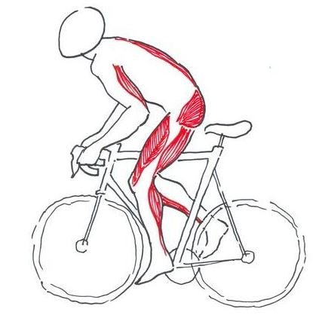
Obrázek 8. Nejzatěžovanější svaly při cyklistice (Bernaciková, Kapounková, Novotný et al., 2010,5).

2.4.3.3 Běh
Autor článku Dreyer (2000) zdůrazňuje těchto 10 technických komponentů běhu:
- Flexibilita – je ji třeba mít nejen ve svalech, ale i kloubech, vazech a šlachách. Technika je kvalitnější pokud má člověk určitý stupeň flexibility, případná omezení se promítají na konečném výsledku,
- Optimální držení těla – Účinnost běžecké techniky je přímo úměrná držení těla. Nesprávné držení těla omezuje nejen oběh krve do svalů a k orgánům, ale také inhibuje přívod kyslíku do mozku,
- Běžecký krok – kolena by měla být při svém individuálním průměrném tempu v úhlu 90˚, není-li tomu tak, je možné, že budou dolní končetiny méně prokrveny a začnou tuhnout,
- Běžecká kadence – ideální je strávit co nejméně času při dotyku se zemí. Čím delší je styk se zemí, tím více se spotřebuje energie pro tělesnou oporu a koordinaci,
- Duševní rozpoložení - souhra motivace, „čisté mysli“, vnoření do pocitů vlastního těla,
- Práce horních končetin – je zjištěno, že horní končetiny napomáhají běžeckému kroku až o 30 %,
- Dýchání – jako nejúčinnější dýchání a doporučuje „břišní dýchání“. Mělké a frekvenční dýchání se nejeví jako příliš účinné,
- Kontrola nad vlastním tělem – poslouchání vlastního těla je klíčem k prevenci úrazů,
- Lehkost a celková uvolněnost – toto souvisí nejen se správným „nekřečovitým“ během, ale i s mentálními procesy. Celková napjatost zhoršuje kvalitu, rychlost běhu, délku zotavení a to vše je měřitelné konečným výsledkem.

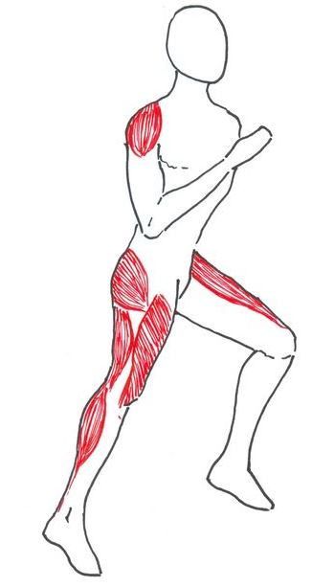
Obrázek 9. Nejzatěžovanější svaly při běhu (Bernaciková, Kapounková, Novotný et al., 2010,10).

2.4.4 Taktické faktory

2.4.4.1 Plavání
Taktické faktory v plavání popisuje Ehrler (1990):
Plavání v krátkém či olympijském triatlonu je zásadní disciplína, která ovlivňuje umístění závodníka pro úvodní cyklistickou část. Umění dokonalé taktiky při plavání zabezpečuje optimální výdej energie.
Závodník, který si sám sebou není jist, přichází na startovní čáru nervózní. Sebedůvěru si však nelze získat jinak než tvrdým každodenním tréninkem. Sportovec musí dobře znát své silné a slabé stránky, rozumět svému tělu a musí být schopen reagovat na jeho podněty.
Rozcvičení musí být samozřejmostí. Uvádí se, že rozcvičení má být alespoň 15min. Rozehřívací příprava je většinou taková, že se závodník rozehřívá na kole, po tomto rozehřátí provádí dynamický a statický strečink, případně atletickou abecedu, dojíždí na kolo do depa a následně se rozplavává. Plavecké rozcvičovací cviky by měyi obsahovat cviky pro uvolnění zádového svalstva, paží a dolních končetin, dýchací cvičení, protažení ramenních kloubů a kotníků, shyby a výskoky.
Před startovním výstřelem je velmi vhodné si prostudovat plaveckou část, rozmístění bójek, nejideálnější pozici pro start. Plavání bývá ve velmi rychlém a intenzivním tempu, sportovec musí s těmito rychlými začátky počítat. Na plavecké části panuje velmi bojová atmosféra a závodník také musí počítat s občasnými tvrdými ranami do různých částí těla a tím se nenechat vyvést z míry či optimální plavecké stopy. Závodník se musí snažit udržet se skupinkou, aby nemusel na cyklistické části nic dojíždět a spotřebovávat tak velké množství energie.

2.4.4.2 Cyklistika
Cyklistickými taktickými faktory se zabývá např. Ehrler (1990), který uvádí, že při jízdě na kole sehrávají důležitou roli tři hlavní faktory: kondice, technika a materiální vybavení. Všechno tyto aspekty musí být ve vzájemné souhře.
V krátkém či olympijském triatlonu se jede v „balíku“ resp. v „háku“. Zde je třeba se dobře „schovat“ za závodníka jedoucí před ním. Tato jízda v zákrytu nebývá vždy stejná a závodník by měl umět rozpoznat, z jaké strany vane vítr a tomu se přizpůsobit. Bylo zjištěno, že ve vzduchovém tunelu musí vedoucí nebo osamocený závodník vydat o 45,3 % energie více než závodník jedoucí na „háku“. Osamocený závodník proto nemá šanci dojet skupinku či jí poodjet a zvláště, když skupinka střídá „tahače“ resp. vedoucího závodníka.
První kilometry po dokončení plavecké části by neměl závodník jezdit v maximální možné intenzitě, naopak by se měl adaptovat na změnu zapojení jiných svalových partií. Poslední úsek na kole by měl závodník tzv. „vytočit“ dolní končetiny a tak si je lépe prokrvit, protáhnout si lýtka, případně promasírovat.
Závodník, který není příliš dobrý plavec, může uplatnit své schopnosti právě v cyklistické části. Rozdílný profil trati, vítr, teplota, umění jízdy v „balíku“, volba převodů pro udržení konstantní rychlosti vyžadují perfektní taktické znalosti a tím je oproti své konkurenci ve výhodě.
Před nasednutím na kolo musí mít vše závodník dokonale připraveno a ostatní doplňkové vybavení jako je přilba, startovní přezka s číslem vhodně rozmístěno. Zkrátka tak, aby bylo upouštění prvního depa co v nejkratším časovém úseku.
Při konečném shrnutí jízdy na kole by měl závodník zaujímat co nejaerodynamičtější polohu, zbytečně neměnit rychlost jízdy, šetřit energie, „schovávat“ se za závodníky před ním, umět v různých profilech tratí správně šlapat a zaujmout ideální cyklistický posed, organizovat práci ve skupině a neprovádět zbytečné „nástupy“.

2.4.4.3 Běh
Běžecká část dle Ehrlera (1990):
Mezi závěrečnou a nejméně nebezpečnou disciplínu se řadí běh. Tato disciplína nakonec určuje celkové pořadí závodníků a závodník zde může hodně dohnat nebo naopak hodně ztratit. V krátkých triatlonech se závodníci na tuto disciplínu ve svém tréninku nejvíce zaměřují.
Taktika při běhu bývá obdobná jako při cyklistické části. S měnícím se profilem trati závodník mění techniku běžeckého kroku a účinně využívá svých dovedností a kondice při běhu do kopce, z kopce či po rovině. Rychlost běhu bývá také kontinuální, ovšem poslední přibližně kilometr se zásadně zrychluje, až vytrvalostní běh přechází ve sprint.
Při běhu do kopce se dopadá na bříško chodidel, snižuje se frekvence kroku a dále je důležitá práce paží, která napomáhá běžeckému kroku. Při běhu z kopce běžec své tělo zaklání více či méně, snižuje frekvenci kroku. Při prudkém sběhu se dopadá na patu. K vyrovnání otřesů je koleno mírně pokrčeno. Při běhu do zatáček je dobré mít větší pohyblivost v kyčelním kloubu, nesnažit se příliš rychle z náhlého zpomalení zrychlit a volit co nejkratší možnou vzdálenost.
U výkonnostních triatletů bývá počet tréninku v týdnu 4-5 a u profesionálních triatletů až 2x denně, přičemž jednou jde o atletické abecedy, trénink výbušné síly, krátkých sprintů, dynamiky běhu a u druhé fáze objemový, tempový či rychlostní běžecký trénink. V týdnu to dělá tedy až přibližně 10 běžeckých tréninků.

2.4.5 Psychické faktory
Psychické metody ve sportovním tréninku blízce souvisejí s metodami výchovného působení a vzájemně se ovlivňují.
Mezi psychologické metody zdůrazňují Novosad et al. (1993) následující aspekty:
- Morální přípravy,
- Volní přípravy,
- Kontrola aktuálních psychických stavů závodníka,
- Ovlivňování sportovce po stránce emoční,
- Modelování.

Stále většímu významu se přidává po stránce motivační. Pro vyšší zájem a povzbuzení sportovců je ideální využívat motivační rozhovory, motivační ukázky a případně i motivační výklad (Novosad et al., 1993).
Osobnostní profil vrcholového triatlonisty dle Kovářové (2012):
Pro posouzení psychických předpokladů pro výkon je důležité vycházet z osobnostního profilu triatlonisty. Autorka výzkumu Marková (in Kovářová, 2012) provedla pomocí psychologického dotazníku SPARO výzkumné šetření. Její výzkum se skládal z 23 hobby triatlonistů, 30 triatlonistů výkonnostní úrovně a 10 profesionálních triatlonistů.
Výsledky výzkumu ukázaly, že elitní triatlonisté jsou osobnosti sebe prosazující se, s tendencí hledat aspirační uspokojení, potřebu touhy po vyniknutí a seberealizaci prosazování vlastního já. U profesionálních triatlonistů se objevují charakteristické rysy vznětlivosti, dominující trendy prosazovat své aktualizované přístupy k motivaci. Mezi další rysy patří příznačná vnitřní psychická vzrušivost, výrazná kognitivní variabilnost, patrnější pohybový neklid s cílem prožívat bojové vzrušení, soupeření, nebezpečí, dobrodružství, stanovování vysokých ambic. Špičkoví triatlonisté většinou neakceptují názor sociální skupiny, nemají chuť se příliš přizpůsobovat, podléhat názorům či tlakům okolí a vyhýbat se interpersonálním konfliktům a nedorozuměním.

2.5 Charakteristika sportovního tréninku

2.5.1 Hlavní zásady sportovního tréninku
V souladu se zásadami sportovního tréninku dle Suchého et al. (2008) řadíme:
- Všestrannou vyváženost a specializaci - to sportovec může zařazovat až po kvalitní všeobecné přípravě a tréninku základní vytrvalosti I, II,
- Systematičnost – zatížení a zatěžování by mělo probíhat provázaně, plynuje a neustále,
- Střídání zatížení a odpočinku – vhodně zvolená strategie pro rozvoj výkonnosti a odpočinku,
- Cykličnost a trvalost tréninkového procesu – neustálá práce sportovce na svém výkonnostním rozvoji,
- Individuální přístup – struktura tréninku by měla respektovat individuální osobnost jedince.

2.5.2 Stavba a periodizace tréninku
Při tvorbě tréninku v jednotlivých cyklech dodržujeme následující zásady (Suchého et al., 2008):
- Tréninky pro rozvoj zařazujeme 2-3x do týdne s doporučenou pauzou 2-3 dny,
- Tréninky pro rozvoj rychlosti či síly zařazujeme na začátek týdenního cyklu,
- Plavecké tréninky vkládáme na začátek nebo konec dne,
- V přípravě by neměl chybět trénink pro kontrolu zvládání koordinační závodní rychlosti.

2.5.2.1 Tréninkové cykly
Obrázek níže uvádí koncepci tréninkového plánu v RTC. Schéma je ve formě „trojúhelníku“, aby bylo jasné, že jsou jednotlivá období čím dál kratší, rychlejší a méně objemovější.
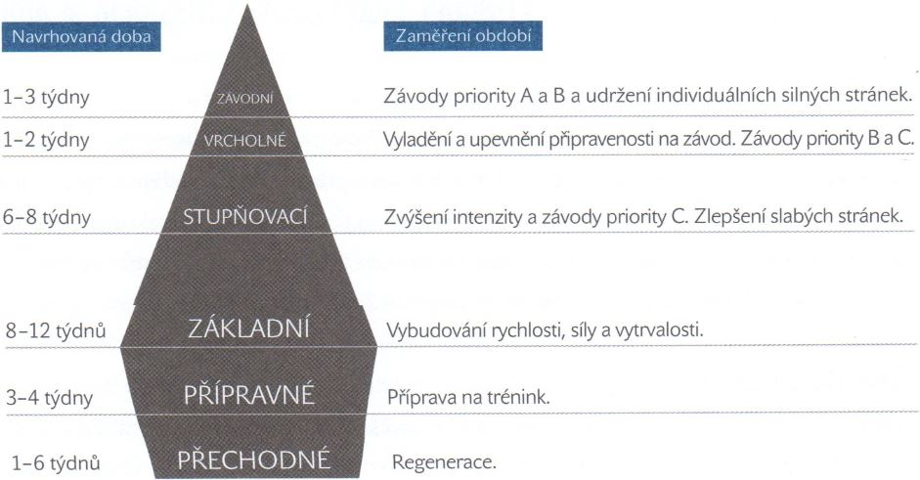
Obrázek 10. Jednotlivá období v RTC a jejich obvyklá délka (Friel, 2009,130).

Jednotlivá období v RTC uvádějí Suchý et al. (2008) následovně:
- Roční tréninkový cyklus (RTC): obsahem RTC jsou jednotlivé cíle a úkoly, které sportovec postupně plní, dále termíny závody, soustředění a diagnostických testů, od kterých se odráží načasování RTC. Je rozdělen na jednotlivé makrocykly. RTC může být koncipován dvouvrcholově v tom případě, když se snaží sportovec splnit dva důležité cíle závodní sezóny,
- Přechodné období: je dlouhé obvykle 4-6 mikrocyklů po ukončení závodního období.
Úkoly: aktivní odpočinek s kompenzačními činnostmi. Přechodné období je pro sportovce fyzickým a psychickým odreagováním a odpočinkem. Tréninky by neměly být zaměřeny na žádný objem ani intenzitu, ale pouze na zlepšování plavecké, cyklistické a běžecké techniky. Další aspektem je budování základních schopností – rychlost, síla, vytrvalost, koordinace. Sportovec by v této fázi neměl zapomínat na povinné zdravotní a diagnostická vyšetření,
- Přípravné období I: rozsah 16-20 mikrocyklů (tradičně říjen-únor).
Úkoly: budování aerobních schopností a upevňování technických předpokladů v určitém stupni zatížení. V této fázi obvykle triatlonisté absolvují tréninky na běžkách, skialpech, jízdou na MTB kole apod. Důležitou částí je zařazení posilovacích cvičení, se zaměřením na maximální, výbušnou, rychlostní a vytrvalostní sílu,
- Přípravné období II: rozsah 10 až 14 mikrocyklů (únor-březen).
Úkoly: rozvoj aerobně-anaerobní vytrvalosti, rozvoj specifických dovedností a schopností v plavání, cyklistice a běhu, absolvování kontroly stavu aktuální výkonnosti v jednotlivých disciplínách triatlonu, nácvik přechodů kolo-běh u duatlonu i běh-kolo, práce v depu, teoretické i taktické rozbory závodní situací,
- Předzávodní období: o délce 2 až 4 mikrocyklů (duben-květen).
Úkoly: doladění závodní formy, taktiky. Zaměření především na modelové triatlonové tréninky, nácvik závodních situací, naskakování a seskakování z kola, orientace v depu, oblékání a svlékání neoprenu,
- Závodní (speciální) období: délka 10 až 16 mikrocyklů (květen-září).
Úkoly: trénink převážně v anaerobním pásmu, dodržování regeneračních a kompenzačních předzávodních tréninků (1 až 2 dny před závodem), stabilizace sportovní formy pro první polovinu závodní sezóny, účast na triatlonových závodech,

U dvouvrcholové sezóny je další průběh následující
- Přechodné období II: délka činí 2 až 4 mikrocykly.
Úkoly: regenerace po stránce fyzické i psychické,
- Přípravné III: délka činí 2 až 4 mikrocykly.
Úkoly: trénink v aerobně – anaerobním pásmu, obnova rychlostních, silových a technických schopností,
- Závodní (speciální) období: délka 10 až 16 mikrocyklů (květen-září).
Úkoly: trénink převážně v anaerobním pásmu, dodržování regeneračních a kompenzačních předzávodních tréninků (1 až 2 dny před závodem), stabilizace sportovní formy pro první polovinu závodní sezóny, účast na triatlonových závodech.

RTC je možno rozdělit do více etap, které jsem využil i pro svou strukturu ročního tréninkového cyklu, ty jsou patrny na obrázku uvedeném níže.
Využil jsem pouze trénink na jedno vrcholovou sezónu, práce se nespecializuje na určitý typ závodu, a tudíž jsem se zaměřil na prvních 9 tréninkových období v RTC.

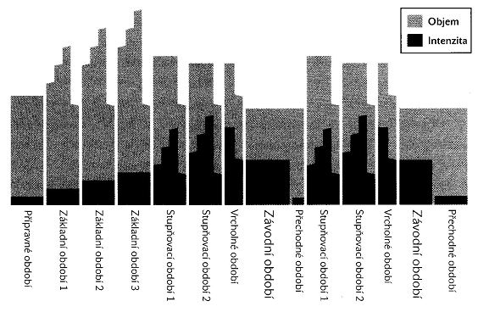
Obrázek 11. Roční tréninkový cyklus a jeho tréninková období (Friel, 2009,132).

Systém tréninku v jednotlivých týdnech v mezocyklu je formou postupného zvyšování zátěže 1-2-3 a 4 týden se sportovec vrací na začátek nejmenšího zatížení v prvním týdnu. Velmi podobně je tomu i u jednotlivých tréninkových dnů v mikrocyklu. První 3 dny jsou odstupňovány do největšího zatížení a 4 den je úplná pauza, následují 2 dny zatížení o objemu něco mezi 2-3 dnem a opět následuje den volna (Suchý et al., 2008).

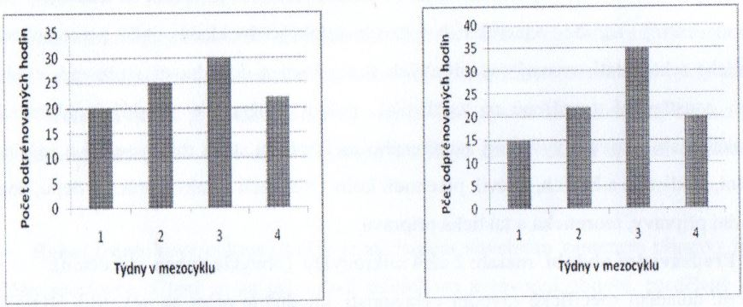
Obrázek 12. a 13. Příklad řazení tréninkových hodin týdně v mezocyklu (Suchý et al., 2008,24).

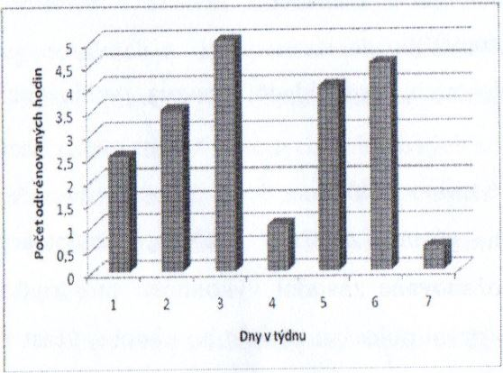

Obrázek 14. Příklad řazení tréninkových hodin v jednotlivých dnech v týdnu (Suchý et al., 2008,24).

2.5.2.2 Víceletý plán přípravy
Dle Kučery a Truksy (2000) obsahuje tyto informace:
- Výkonností cíle na hlavních a přidružených tratích,
- Objemové ukazatele (km, počet TJ, hod, intenzitu, převýšení ap.),
- Poměr všeobecné a speciální přípravy,
- Strukturu ročních cyklů,
- Plánovaný rozvoj fyziologických ukazatelů,
- Modelová charakteristiky v testech motoriky,
- Úkoly psychické přípravy.

2.5.2.3 Dosažení sportovní formy
Během závěrečného tréninkového období dle Panušky (2014) má sportovec dolaďovat a zvyšovat své individuální maximum a zároveň se cítit plný síly, rychlosti a být celkově odpočinutý. Ladění sportovní formy neboli před závodní období bývá většinou 2-4 týdny před prvním závodem a je proto důležité snížit tréninkové objemy.
V tomto období sportovec ladí technické nedostatky, důraz klade na regeneraci a zároveň sleduje svůj psychický stav. Zvyšuje sebedůvěru, motivaci a rozhodnutí podat maximální výkon, optimalizuje emoční naladění a předstartovní stavy.
V období vysokého stupně zatížení při tréninku na vrcholovou formu jsou tréninkové adaptace „zakryty“ zbytky únavy, nahromaděné po nekompletní regeneraci mezi tréninkovými jednotkami. Umožnění pro celkové doladění je umožnění maximální funkce všech fyziologických systémů, využíváme možností fyziologických adaptací a snažíme se co nejvíce organismus zotavit.

2.5.3 Specifika triatlonového tréninku

2.5.3.1 Plavání
Plavecká část dle Suchého et al. (2008) v triatlonu probíhá na otevřené vodě. Téměř veškerá plavecká příprava je vykonávána na 25 či 50 m bazénu. Většina triatletů praktikuje i v letních měsících trénink na krytém bazénu, protože jsou schopni lépe kontrolovat tréninkový objem a intenzitu.
Správný systém tréninku by ale měl obsahovat tréninkové období, nazvané předzávodní. Závodník plave na otevřené vodě bez a s neoprenem, zkouší si různé situační závodní modely typu: vběhnutí do vody, skok z mola, vyběhnutí z vody, orientaci ve vodě, plavání na a kolem bójek, svlékání a oblékání neoprenu, případně orientace v depu.
Dle různých trenérských stanovisek se doporučuje plavat ve dvou lidech tak, aby se sportovec naučil plavat „v háku“ a uměl reagovat na změnu rychlosti.

2.5.3.2 Cyklistika
U olympijského či sprint triatlonu je povolena jízda v „háku“. V předzávodním období by měl závodník dbát na trénink jízdy ve skupině, organizaci skupinky, jízdu v čele či v mimo něj, reagovat na změnu frekvence šlapání, rychlosti, změnu své pozici v závislosti na povětrnostních podmínkách (Suchý et al., 2008).
Někdy je cyklistika u krátkých triatlonových vzdáleností považována za jakousi „vsuvku“ mezi zbývající dvě disciplíny. Skutečnost je ovšem jiná. Klíčové je umění plynulého, bezproblémového přechodu z cyklistiky na běh. Kvalita závodníkových dovedností a schopností na kole nepochybně ovlivňuje výkon v poslední běžecké části triatlonu.

2.5.3.3 Běh
Trénink běhu u triatlonistů se neliší od tréninku běžců specialistů. Důležité je trvale dbát na spojovací tréninky kolo-běh a tím se dostáváme k další kapitole týkající se spojovacích tréninků v triatlonu (Suchý et al., 2008).

2.5.3.4 Spojovací trénink v triatlonu
Spojovacím tréninkem se zabývají Formánek a Horčic (2003) a uvádějí, že by měl být ve větší či menší míře součástí každého tréninku v RTC. Tato problematika naskýtá mnoho možností pro pestřejší a efektivnější trénink u různých věkových kategorií, zejména mládeže.
U triatlonu má na celkové výkonnostní zlepšení vliv hlavně optimální zvládnutí přechodu z kola na běh. V úvodní plavecké části je výkon realizován především pomocí práce paží, v ostatních disciplínách vykonávají nižší práci. Zatímco dolní končetiny konají téměř veškerou práci v cyklistické a běžecké části, proto je třeba vzít tento fakt na vědomí a soustředit se na přechody z kola na běh. Na základě stupně zvládnutí propojení těchto dvou odlišných disciplín se odvíjí celkový výkon. Zanedbání tréninkových přechodů z kola na běh se obvykle projeví velkým snížením výkonnosti v běžecké části. Druhá forma těchto problémů může vzniknout v nedůsledném cyklistickém tréninku. Sportovec na závodu vyčerpá velké množství energie v cyklistické části, v důsledku opomíjení cyklistického tréninku, a tím následně není schopen, i přes dřívější objemný běžecký trénink, sladit svůj výkon pro obě tyto části. Počet spojovacích tréninku se odvíjí i vrozených dispozic ke zvládnutí náhlých změn v nárocích na nervosvalovou koordinaci.
Únava dolních končetin po absolvování cyklistiky ovlivňuje zkracování běžeckého kroku. Hlavním cílem spojovacích tréninků by se mělo stát maximální zmenšení rozdílu mezi nevyužitými možnostmi oběhového systému a omezením běžecké rychlosti vzniklé lokální únavou. Mnohaleté zkušenosti závodníku potvrzují, že tzv. „krizová“ počáteční fáze běhu se nemusí vůbec objevit, když v posledních minutách cyklistiky závodník jede na nižší převody frekvenčnější jízdu a k tomu přidá protažení zad, lýtek a stehen. Vysoká frekvence šlapání na závěru cyklistiky dává dobré koordinační předpoklady pro rychlý běžecký start s kratšími kroky.
V RTC by neměly být dle Formánka a Horčice (2003) opomíjeny tyto úkoly:
- Zařazovat spojovací tréninky do všech tréninkových období s důrazem na kolo-běh,
- podíl spojovacích tréninků by měl činit až 20–30 % celkového ročního objemu,
- Více se zaměřit na tréninky běhu v laktátovém prahu,
- Neopomínat trénink silové vytrvalosti dolních končetin,
- Optimalizace techniky jízdy na kole a běhu v přechodové fázi v podmínkách únavy.

2.5.3.5 Tréninkový objem v triatlonu
Z rozboru profesionálních světových sportovců, kterým se zabývají Pfützner a Hottenrott (2005) je patrné, že z pohledu několikaletého procesu hrají vždy důležitou roli nové tréninkové podněty. Na základě struktury výkonu se odvozují tréninkové parametry, jejichž výsledkem je individuální a smysluplné zatížení. Optimální tréninkový objem vrcholového sportovce činí za rok 1500 hod. tréninku. Z ročního hodinového objemu může tvořit až 1000 hod. speciální přípravy. Tyto čísla jsou základním předpokladem pro dosažení dlouhodobě stabilních výkonů. Dalším rozhodujícím faktorem a účinnosti tohoto tréninku je talent a závodník taktika.
Někteří sportovci se snaží vynechávat příliš zdlouhavé objemové trénink z časového důvodu nebo nějakých zdravotních problému. Tato forma trénink je označována jako „kvalitativní trénink“, „efektivní trénink“. Trénink nemá však stabilní přírůst výkonnosti (Neumann, Pfützner a Hottenrott, 2005).

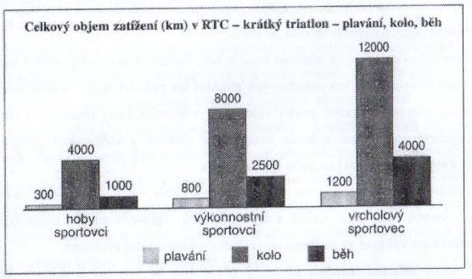
Obrázek 15. Celkový objem zatížení (km) za RTC – olympijský triatlon – plavání, kolo, běh – výkonnostní sportovci (Suchý et al., 2008, 32).

2.5.3.6 Intenzita zatížení v triatlonu
Trénink je typicky odstupňován různými pásmy. Tyto pásma dělíme dle Neumanna, Pfütznera a Hottenrotta (2005,39) následujícím způsobem:
- „Základní (silová) vytrvalost 1 (ZV 1-SV 1),
- Základní (silová) vytrvalost 2 (ZV 2-SV 2),
- Závodní vytrvalost (ZV),
- Rychlostní a rychlostně-silová vytrvalost (RV–RSV).“

Tabulka 4. Tréninková pásma a jejich vztahy ve vybraných vytrvalostních sportech (Neumann, Pfützner a Hottenrott, 2005,39).
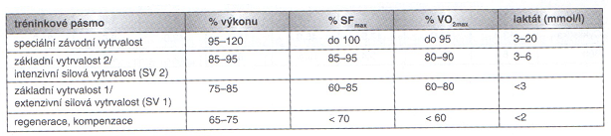

Intenzita zatížení je odvozena od maximální tepové frekvence. V úvahu je třeba brát individuální zvláštnosti jedince (Neumann, Pfützner a Hottenrott, 2005).
Účinnost vytrvalostního tréninku závisí na tom, jak se podaří najít cestu optimálního zatížení. Při nedodržení optimálního tréninkového pásma resp. intenzity zatížení může být tréninkový podnět příliš malý nebo příliš velký, což ovlivňuje řadu fyziologických reakcí organismu. Trénink ve sportech vytrvalostního charakteru je tradiční svým řízením podle rychlosti. Ke kontrole zatížení je využíváno měřiče srdeční frekvence a laktátu. Základem zvyšování výkonnosti v triatlonu je trénink rychlosti. Tím, že tento velmi důležitý aspekt nevynechá ve své tréninkově přípravě, bude dostatečně připraven akceptovat případné zrychlování, „nástupy“, dobíhání, finišování (Neumann, Pfützner a Hottenrott, 2005).

2.6 Řízení sportovního tréninku
Už v minulosti definuje řízení sportovní tréninku Libenský et al. (1965,150) „Kontrola a evidence je stálé a soustavné sledování, zaznamenávání a vyhodnocování průběhu a výsledků tréninkového procesu“.
Stejně tak jako výše zmíněný autor popisuje, co kontrolní systém umožňuje:
- Z výsledků lékařské kontroly sledovat zdravotní stav sportovce, z výsledků zátěžových testů sledoval aktuální sportovní výkonnost,
- Z prověrek výkonnosti všeobecného i speciálního charakteru, ze závodních výsledků lze hodnotit všeobecnou připravenost triatlonisty,
- Z rychlosti adaptace závodníka lze hodnotit kvalitu volených prostředků, metod a organizačních forem,
- Z poměru k tréninku, plnění tréninkových úkolů lze usuzovat kvalitu práce trenérů a organizačních asistentů,
- Z nedostatků posuzovat druh problému v tréninkovém či závodním procesu a však stanovit vhodná opatření pro jejich nápravu.

Dle Suchého (2008) je možné realizovat následující základní typy kontrol:
- Plnění plánu,
- Testovat schopnosti nebo dovednosti,
- Fyziologické a biochemické zkoušky,
- Psychologické metody (specifická i nespecifická psychologická vyšetření),
- Antropometrické měření (tělesné rozměry),
- Biomechanické měření (posouzení pohybu) a další,
- Informace o výkonnosti sportovce (porovnání výsledků ze závodů).

Vyhodnocování efektivnosti tréninku se provádí opakovaně v průběhu ročního tréninkového cyklu (RTC) tak, aby záznamy odpovídaly tréninkovým cyklům a odrážely vývoj trénovanosti, závodním výsledkům, případně zranění a tréninkovým výpadkům.

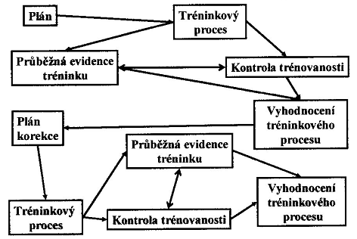
Obrázek 16. Posloupnost kroků řízení tréninkového procesu (Suchý et al., 2008,20).

2.6.1 Diagnostika tréninkové práce

2.6.1.1 Kontrolní prostředky pro plaveckou výkonnost
Plavecká analýza trénovanosti se provádí pomocí časomíry, videozáznamů týkající se rozboru techniky, případně sporttestery na měření tepové frekvence. Sporttestery se v triatlonu příliš nevyužívají, kontrola je založena především na měření času určitého plaveckého úseku.

2.6.1.2 Kontrolní prostředky pro cyklistickou výkonnost
V cyklistice je více možností na analýzu tréninku, než je tomu u plavání. Zcela běžně je využíváno tachometru, který je schopen měřit tepovou frekvenci, určovat zóny zatížení, kadenci šlapání, rychlost jízdy, watty a také umí mapovat trasu, zjišťovat teplotu okolí, převýšení, vystoupané metry apod.
K tachometrům jsou obvykle přidávány softwarové programy pro detailnější výkonnostní analýzu. Tréninky je možno dobře kontrolovat, vyhodnocovat a ukládat.

2.6.1.3 Kontrolní prostředky pro běžeckou výkonnost
Pro běh je využíváno speciálních běžeckých sporttesterů. Ty dokáží sledovat srdeční frekvenci, zóny zatížení, vertikální oscilaci, kadenci běžeckého kroku, vystoupané metry, tempo běhu, race pace – pomáhá závodníka udržovat ve zvoleném tempu, měřič VO_{2max}, spotřebu energie, přibližnou délku na odpočinek apod. Záznamy můžeme taky ukládat a vyhodnocovat v počítači pomocí dodaného softwarového zařízení.
Existují i triatlonové sporttestery, které jsou schopny slušně pracovat ve všech třech triatlonových oblastech. Ovšem je lepší volit takovou variantu, že pro každou disciplínu jedno volíme jedno speciální zařízení.

3 CÍLE PRÁCE

3.1 Hlavní cíle
Hlavní cílem bakalářské práce je pokusit se navrhnout optimální sportovní trénink v makrocyklu pro dospělého výkonnostního triatlonistu, jehož specializace jsou krátké tratě silničního triatlonu.

3.2 Dílčí cíle
Dílčími cíli jsou charakteristika triatlonu, shromáždění nových poznatků o jednotlivých aspektech sportovního výkonu a explikace struktury tréninkových cyklů.

3.3 Úkoly práce
Z cílů práce vyplynuly následující úkoly:
- Získat a porovnat údaje z odborné i časopisecké literatury, resp. z ověřených internetových databází,
- Konzultovat strukturu ročního tréninkového cyklu v triatlonu za pomoci dlouhodobých výkonnostních triatlonistů,
- Vytvořit konkrétní plán periodizace optimálního sportovního tréninku pro období jednoho roku (makrocyklus),
- Přehledně prezentovat získaná data ročního tréninkového cyklu výkonnostního olympijského-sprint triatlonisty.

4 METODIKA

4.1 Metodika sběru dat
Při sběru dat jsem třídil nalezené informace následovně:
- Primární - vyhledávání dostupných informací z nejaktuálnějších literárních zdrojů,
- Sekundární - rozhovorem s dlouhodobými výkonnostními triatlonisty, patřící do amatérské špičky.

4.2 Zpracování dat
Syntéza poznatků
Z nalezených dostupných a protříděných informací z odborných i internetových zdrojů, shromažďováním informací z rozhovoru s dlouhodobými výkonnostními triatlonisty jsem sestavil roční tréninkový cyklus (makrocyklus), který jsem díky jeho kvalitám použil pro svou závodní sezónu na rok 2016.
Postupem času jsem se začal zaměřovat na problematiku kvality tréninkového plánu týkající se mikrocyklů a mezocyklů, které jsem postupně doplňoval, vylepšoval a aplikoval ho do následujících závodních sezón.

Rozvržení ročního tréninkového plánu
Roční tréninkový harmonogram pro aktuální sezónu 2015-2016 jsem rozdělil podle velikostí objemů, intenzit a délky trvání do 9 tréninkových období (přípravné období – vytrvalostní období, základní období I – vytrvalostně objemové, základní období II – období vytrvalosti a síly, základní období III – vytrvalostně silové období, stupňovací období I a II – vytrvalostní, vytrvalostně silové a anaerobně vytrvalostní, vrcholné období – specifická závodní rychlostně silová vytrvalost, závodní období – rychlostně silové, modelové závodní tréninky, kompenzační, přechodné období – regenerační)

Obrázek 17. Vlastní návrh optimálního rozvržení ročního tréninkového cyklu
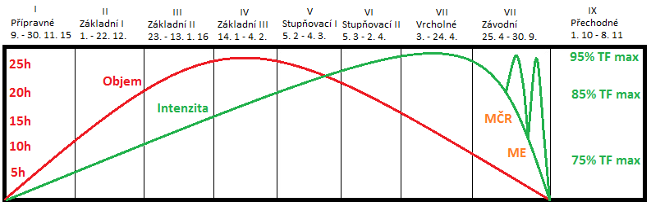

Zpracování výsledků
Data byla zpracována v jednotlivých etapách tréninkového období s týdenní délkou trvání.

4.3 Metody prezentace výsledků
Sesbírané informace týkající se optimálního sportovního tréninku v triatlonu jsem pro lepší názornost, srozumitelnost a přehlednost zpracoval do tabulek.

5 VÝSLEDKY

5.1 Roční tréninková struktura v olympijském/sprint triatlonu
Uvedené struktury tréninků v jednotlivých obdobích slouží pouze jako příklad. Jednotlivé mikrocykly v daném období nemívají stejné objemy ani intenzity zatížení, průběh má vlnovitý charakter, který jsem zmínil v podkapitole výše. Vycházíme z ověřených zdrojů pro velikost celkového zatížení pro výkonnostního triatlonistu v RTC.

5.1.1 Přípravné období I – vytrvalostní
(9. 11. – 30. 11. 2015)
Trénink je zaměřen na zlepšení vytrvalostních vlastností srdce, krve, plic a svalstva.
V přípravném období I – střídáme všechny disciplíny triatlonu a přidáváme k nim ještě posilování a místo běhu je využíváno kopcovitější turistiky. Hodinové objemy by měly činit kolem 15 hod. týdně, intenzita se pohybuje na lehké aerobní úrovni 73-75 % SF _{max}. Je využíváno souvislé metody zatížení.

Tabulka 5. Struktura tréninkového mikrocyklu v Přípravném období I – vytrvalostní.
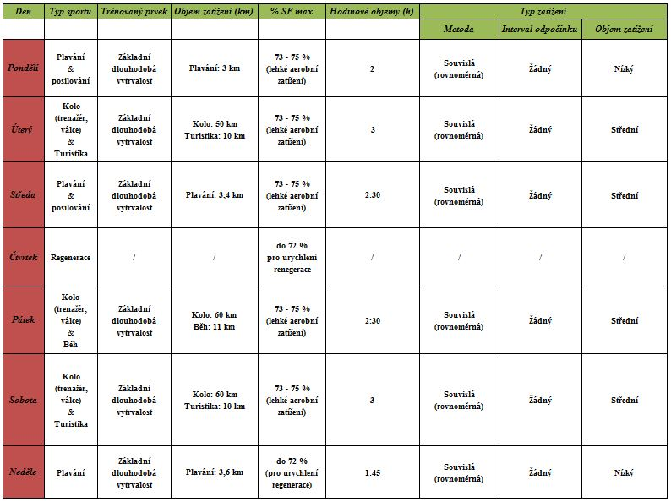

5.1.2 Základní období I – vytrvalostně objemové
(1. 12. – 22. 12. 2015)
Využívá se rozvoje aerobních schopností se zdokonalováním technických dovedností v určitém pásmu zatížení.
V Základním období I je patrné postupné navyšování objemu zatížení. Intenzita se postupně zvyšuje a pohybuje se mezi 70-77 % SF _{max} a pohybujeme se v lehkém aerobním zatížení. Hodinové objemy by měly činit kolem 17 hod. týdně. Sportovec absolvuje tréninky metodou rovnoměrného zatížení.

Tabulka 6. Struktura tréninkového mikrocyklu v Základním období I - vytrvalostně objemovém.
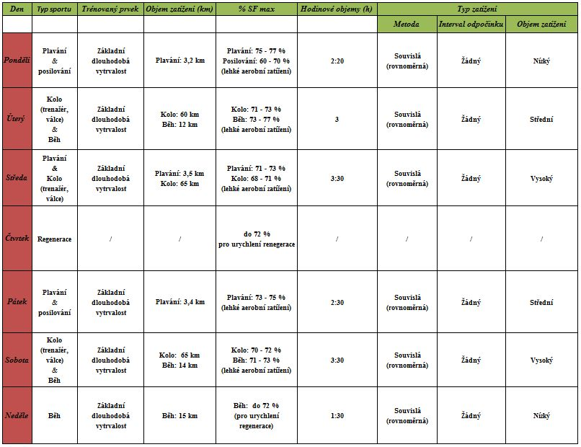

5.1.3 Základní období II – vytrvalostně silové období
(23. 12 – 13. 1. 2016)
Vytrvalostní síla se trénuje v mírném pásmu intenzity a trénink síly na samém počátku. Pozornost v trénink síly přechází od obecného k specifickému v plávání, cyklistice a běhu.
V Základním období II - Objem tréninků bývá okolo 20 hod. a začíná se pomalu blížit jeho maximu. Zvyšuje se intenzita zatížení od 76-80 % SF _{max} a závodníci se pohybují v lehkém aerobním zatížení. Stále se obtížně trénuje na kole, a proto se využívá cyklistických válců či trenažéru. Vyjíždí se také na soustředění pro najíždění maxima objemů v cyklistice. Triatlonisty trénuje souvislou metodou zatížení.

Tabulka 7. Struktura tréninkového mikrocyklu v Základním období II – vytrvalostně silovém období.
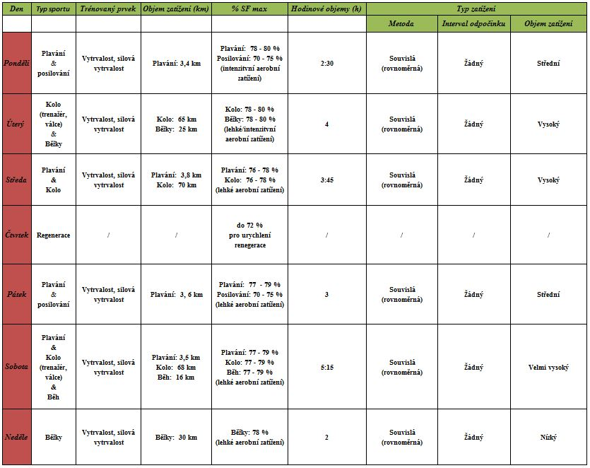

5.1.4 Základní období III – vytrvalostně silové období
(14. 1. – 4. 2. 2016)
Objem tréninku dosahuje maximálních dávek. Pomalu se začíná zvyšovat intenzita zatížení. Rozvíjí se všechny silové schopnosti (maximální, výbušná, rychlostní i vytrvalostní).
V Základním období III - sportovec dosahuje maximálního počtu odtrénovaných hodin tedy 25 hod. týdně, intenzita se pohybuje v rozpětí 77-82 % SF _{max} a pohybujeme se v lehkém aerobním zatížení. Vyjížďky v cyklistice jsou stálé obtížné. Velká pozornost je věnována naplavaným kilometrům. Sportovec je v poslední fázi rovnoměrného typu zatížení.

Tabulka 8. Struktura tréninkového mikrocyklu v Základním období III – vytrvalostně silovém období.
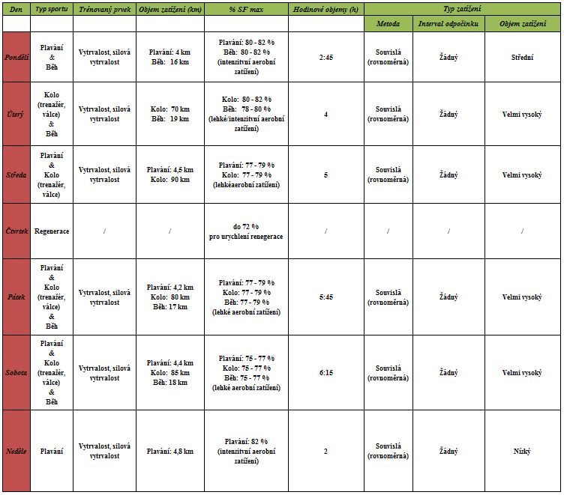

5.1.5 Stupňovací období I – vytrvalostní, vytrvalostně silové
(5. 2. – 4. 3. 2016)
Začíná se trénovat v podobných klimatických podmínkách, jako je tomu na závodech. Sportovec absolvuje laboratorní vyšetření zaměřeného na kontrolu stavu trénovanosti, teoretická a taktická příprava, nácvik práce v depu a nácvik triatlonových přechodů kolo-běh, běh-kolo.
Ve Stupňovacím období I - se hodinové tréninkové objemy velmi snižují přibližně na 15 hod. týdně, intenzita dosahuje hranice 80-85 % SF _{max} a pohybujeme se v lehkém aerobním zatížení. Ke změně dochází také u typu zatížení a tréninky jsou na principu fartleku.

Tabulka 9. Struktura tréninkového mikrocyklu ve Stupňovacím období I – vytrvalostní, vytrvalostně silové a anaerobně vytrvalostní období.
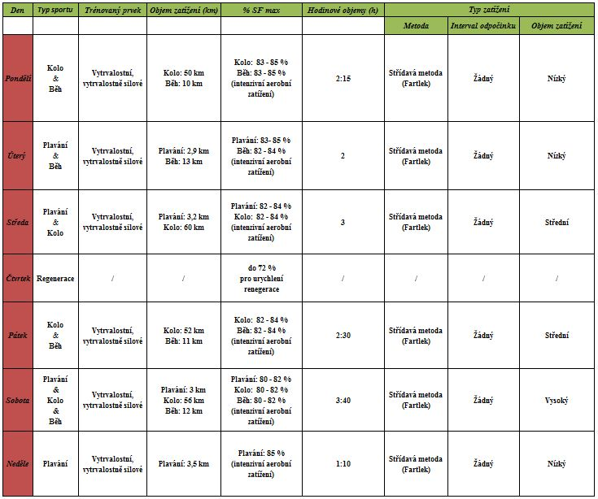

5.1.6 Stupňovací období II – vytrvalostní, vytrvalostně silové
(5. 3. – 2. 4. 2016)
Trénink je koncipován podobně, jako je tomu u stupňovacího období I s tou výjimkou, že objem tréninku začíná ustupovat do pozadí a trénink dosahuje maxima v oblasti intenzity zatížení. Velký podíl tréninku je zaměřen anaerobně s velmi častým tréninkem intervalů.
Ve Stupňovacím období II - se hodinové tréninkové objemy snižují na 13 hod. týdně, intenzita dosahuje hranice 83-88 % SF _{max} a pohybujeme se v intenzivním i smíšeném, aerobně-anaerobním zatížení. Zůstáváme stále u fartlekové metody zatížení.

Tabulka 10. Struktura tréninkového mikrocyklu ve Stupňovacím období II – vytrvalostní, vytrvalostně silové a anaerobně vytrvalostní období.
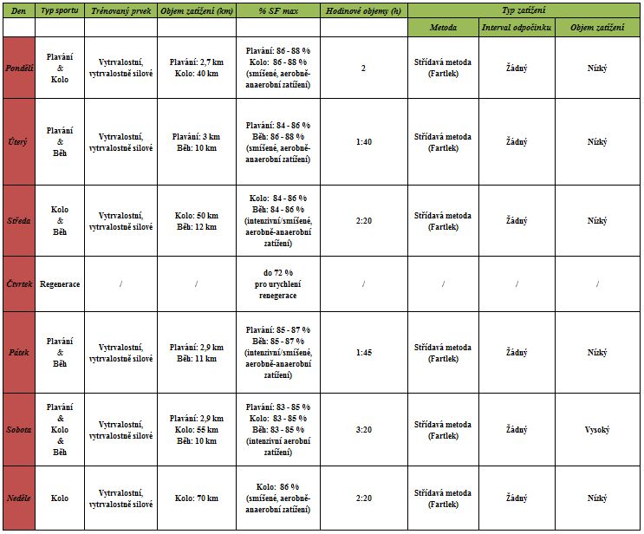

5.1.7 Vrcholné období – specifická závodní rychlostně silová vytrvalost
(3. 4. – 24. 4. 2016)
Zaměřuje se na „doladění“ specifické závodní vytrvalosti a tréninky imitují závodní situace a říkáme jim tzv. modelové tréninky. V plavecké části jsou trénovány výběhu z bazénu či otevřené vody, oblékání a svlékání neoprenu, plavání na bójky. V cyklistice je trénována orientace v depu, naskakování a seskakování z kola, nazouvání a vyzouvání treter, konec cyklistiky snižování intenzity zatížení a příprava na běh. U běhu je trénovaný pravidelný a spíše pomalejší počáteční start s postupným navyšováním rychlosti.
Hodinové tréninkové objemy ve Vrcholném období se snižují na 10 hod. týdně, intenzita je v rozmezí 80-95 % SF _{max} a pohybujeme se především v anaerobním zatížení, ale nechybí ani intenzivní aerobní pásmo a smíšené, aerobně-anaerobní pásmo zatížení. Je maximálně využíváno intervalové metody zatížení a to jak se zkráceným, optimálním a plným intervalem odpočinku.

Tabulka 11. Struktura tréninkového mikrocyklu ve Vrcholném období – specifická závodní rychlostně silová vytrvalost.
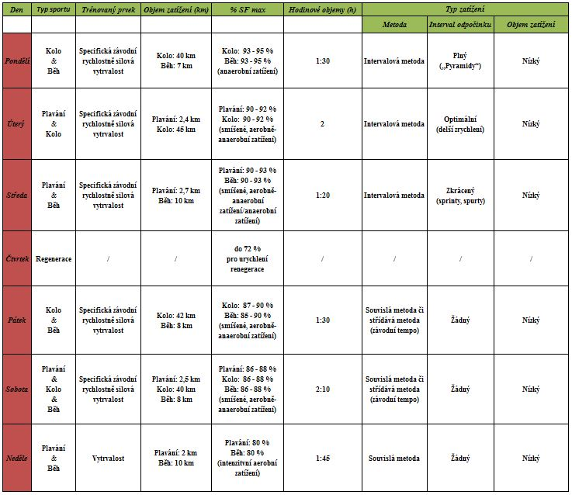

5.1.8 Závodní období – rychlostně silové, modelové závodní tréninky, kompenzační
(25. 4. – 30. 9. 2016)
Sportovec trénuje především v anaerobním pásmu zatížení, využívají se regenerační a kompenzační tréninky, dosahuje se závodní formy a sportovec začíná absolvovat závody.
V předposledním dlouhém závodním období sportovec kromě absolvování závodů a závodních tréninků zařazuje do tohoto období 2-3 týdny přechodné regenerační fáze. Po této fázi následují takové tréninky, jako je tomu u stupňovacího období I a II a potom se opět dostává k rychlým závodním tréninkům a dosahuje svého druhého maxima. Celý tento koloběh probíhá za plné závodní sezóny.
Hodinové tréninkové objemy snižují na 8 hod. týdně, intenzita je v rozmezí 90-95 % SF _{max} a pohybujeme se v anaerobním zatížení. Velká pozornost je věnována plnému odpočinku do závodů.

Tabulka 12. Struktura tréninkového mikrocyklu v Závodním období – rychlostně silové, modelové závodní tréninky a kompenzační tréninky.
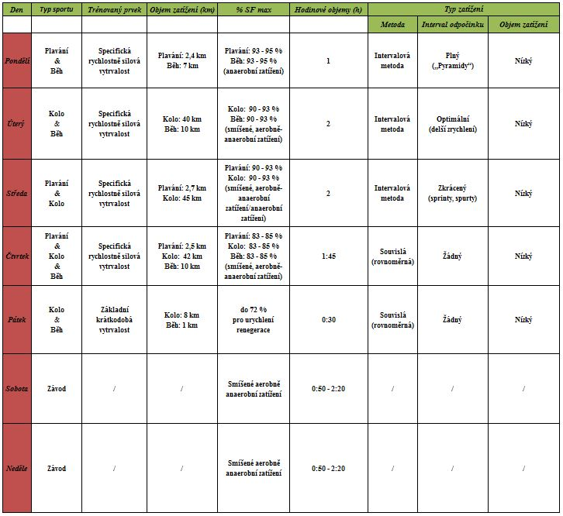

5.1.9 Přechodné období – regenerační
(1. 10. – 8. 11. 2016)
V posledním Přechodném období - tréninkovém období sportovec zaměřuje na aktivní či pasivní odpočinek, na regeneraci fyzických i psychických sil. Regenerace zůstává buď u pasivního odpočinku, nebo velmi nízko v intenzivních aktivitách.

Tabulka 13. Struktura tréninkového mikrocyklu v Přechodném období – zotavovací.
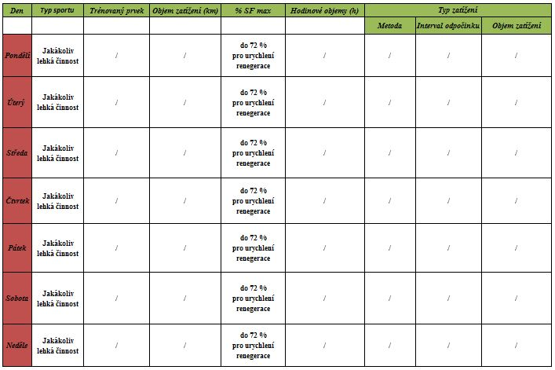

6 ZÁVĚRY

Aktivní sportování v krásné tuzemské i zahraniční přírodě bývá stále vyhledávanější činností. Triatlon je sport, kde si každý člověk může vyzkoušet a zjistit své slabé a silné stránky v oblasti vytrvalostních schopností. Zájem o triatlon se v České republice objevuje už pár desítek let. Ti sportovci, kteří tzv. „rozjeli“ éru triatlonu v ČR závodí dodnes. Stále více příznivců zkouší tento sport a obrací se o rady u našich českých špiček. Krása a složitost triatlonu mě inspirovala a motivovala se více zajímat o optimální modely sportovního tréninku v triatlonu.
V souladu s hlavním i dílčími cíli bakalářské práce jsme vyhodnocovali aktuální stav optimálního ročního tréninkového makrocyklu výkonnostního triatlonisty, analyzovali zjištěné rezultáty a pokusili se navrhnout optimální sportovní trénink (mikrocykly) v krátkém triatlonu v dílčích obdobích ročního tréninkového cyklu (makrocyklu) na základě prostudované odborné literatury, konzultací s výkonnostními triatlonisty a praktických zkušeností.
Vycházeli jsme z periodizace ročního tréninkového cyklu, která je ve starších i současných odborných textech a pojednáních, ve speciální literatuře i ověřených internetových databázích téměř totožná. V aktuálnějších zdrojích je lépe propracována grafická stránka a celková přehlednost informací. Výhodou nynějších kvalitnějších zdrojů je, že autoři berou zřetel a obracejí pozornost nejen na profesionální, ale i na výkonnostní triatlonisty a jejich časové dispozice pro trénink.
Podle námi sestaveného a strukturalizovaného tréninku v dílčích obdobích (I. - IX.) ročního tréninkového cyklu sám trénuji, neustále doplňuji zbývající nedostatky a stále obsah tréninku a jeho kvalitu vylepšuji. Dodržováním obecných tréninkových zásad by měla narůstat trénovanost a všeobecná i speciální výkonnost. Kvalita sportovního tréninku je zjevná ve výsledcích závodů (umístění závodníka), zajímavá pro sportovce a vnímaná veřejností.
Získané poznatky a data se nám podařilo zpracovat do jednotlivých mikrocyklů v dílčích obdobích ročního tréninkového cyklu a tím navrhnout optimální sportovní trénink pro výkonnostního silničního triatlonistu „krátkotraťaře“.
Aktivní plnění úkolů v RTC vyžaduje systematický a zodpovědný přístup ze strany triatlonisty případně trenéra. Není snadné plnit tréninkový plán, neboť se musí sejít celá řada exogenních i endogenních faktorů (např. zdraví, podpora rodiny, finanční prostředky, prostředí, sponzoři, socio-ekonomické prostředí, oddíl, motivace, odhodlání, vlastní přístup aj.), které není možné pro jejich rozptyl dobře do našeho harmonogramu zakomponovat, nicméně se významně odrazí se ve výkonnostním rozvoji sportovce.
Domníváme se, že bakalářská práce podává ucelený přehled systému tréninku v RTC, kterého může využít i pokročilý triatlonista.

7 SOUHRN

V bakalářské práci jsme navrhli optimální sportovní trénink v dílčích obdobích ročního tréninkového cyklu (mikrocyklus) v krátkém triatlonu.
Kromě charakteristik různorodých distancí triatlonu, stručné historie nebo prezentací známých osobností jsem se pokusil vysvětlit vybraná pravidla a popsat nezbytnou moderní výstroj v triatlonu.
Zabývám se intenzivně triatlonem jako sportovní disciplínou, shromažďuji nové poznatky o zásadních činitelích ovlivňující sportovní výkon a jeho strukturu, hodnotím složky sportovního výkonu triatlonisty a zaměřuji se na jednotlivá období v ročním tréninkovém cyklu.
Jednotlivé etapy I. – IX. ročního tréninkového plánu jsou pro přehlednost prezentovány příklady modelů sportovního tréninku, resp. srozumitelnými tabulkami, které jsou doplněny komentářem, popř. dalšími důležitými informacemi.

8 SUMMARY

In this thesis, we have designed an optimal sports training in specific periods of annual training cycle (microcycle) in a short triathlon.
Except of the characteristics of various triathlon distances, a brief history or famous people presentations, I have tried to explain the selected rules and describe the necessary modern triathlon equipment.
I deal with triathlon as a sport discipline intensivly, I gather new knowledge about an interesting factors that affects sports performance and its structure, I evaluate the components of sports triathlete performance and I focus on individual period in the annual training cycle.
Individual stage I - IX. of annual training plan are presented to be clear. There are the examples of models for sports training in a form of comprehensible tables. The tables are also accompanied by commentary and other relevant information.

9 REFERENČNÍ SEZNAM

Amer sports (2010). Vendula Frintová. Retrieved 28. 2. 2016 from the World Wide Web: http://www.amersports.cz/suunto/sportovci/vendula-frintova
Choutka, M. (1972). Didaktika sportu: teorie sportovního tréninku a soutěžení. Praha: Státní pedagogické nakladatelství.
Dreyer, D. (2010). 10 Components of Good Running Technique. Retrieved 13. 3. 2016 from the World Wide Web: http://www.chirunning.com/blog/entry/10-components-of-good-running-form
Fitzpatrick, K. (2012). VO2 Max, Olympic Athletes, and the Rest of Us. Retrieved 9. 3. 2016 from the World Wide Web: http://medicomhealth.com/v02-max-and-olympic-athletes/
Fyziologie zátěže: úvodní hodina (n. d.). Retrieved 4. 3. 2016 from the World Wide Web: http://webcache.googleusercontent.com/search?q=cache:Usp6bYO-PoIJ:ftk.upol.cz/fileadmin/user_upload/FTK-katedry/biomechanika/fyz_za_01.ppt+&cd=1&hl=cs&ct=clnk&gl=cz
Bernacikova, M., Kapounková, K., Novotný, J et al. (2010). Fyziologie sportovních disciplín: silniční cyklistika. Retrieved 8. 3. 2016 from the World Wide Web: https://is.muni.cz/do/rect/el/estud/fsps/ps10/fyziol/web/sport/cyklistika-silnicni.html
Bartůňková, S., & Novotný, J. (1993). Fyziologie tělesné zátěže II (3th ed.). Praha: Karolinum.
Český svaz triatlonu. (n. d.). Pravidla: triatlonu, duatlonu a kvadriatlonu. Retrieved 2. 3. 2016 from the World Wide Web: http://tribles.webzdarma.cz/pravidla200.htm
Dostál (2010). Faktory sportovního výkonu - Taktika. Retrieved 9. 3. 2016 from the World Wide Web: http://webcache.googleusercontent.com/search?q=cache:http://treneri.volejbal-metodika.cz/materialy/detail/169/&gws_rd=cr&ei=T0D6VuTEAsL36AS85JnYBQ
Dovalil, J. et al. (2008). Lexikon sportovního tréninku. Praha: Karolinum.
Dovalil, J. et al. (2012). Výkon a trénink ve sportu. Praha: Olympia.
Ehrler, W. et al. (1990). Triatlon. Praha: Olympia.
Formánek, J., & Horčic, J. (2003). Triatlon: historie, trénink, výsledky. Praha: Olympia.
Friel, J. (2009). Tréninková bible pro triatlonisty. Praha: Mladá fronta.
Grasgruber, P., & Cacek, J. (2008). Sportovní geny. Brno: Computer Press, a.s.
Hisport team. (2010). Jan Řehula. Retrieved 28. 2. 2016 from the World Wide Web: http://hisportteam.cz/content/jan-%C5%99ehula
International Triathlon Union (2014). About. Retrieved 27. 2. 2016 rom the World Wide Web: http://www.triathlon.org/about.
Kučera, V., & Truksa, Z. (2000). Běhy na dlouhé a střední tratě. Praha: Olympia.
Masters Swimming Hub. (2014). Improving your Front Crawl technique. Retrieved 13. 3. 2016 from the World Wide Web: http://www.swimming.org/masters/improving-front-crawl-technique/
Landa, P. (2005). Cyklistika: trénink a jeho plánování. Praha: Grada.
Libenský, J. (1965). Základy sportovního tréninku. Praha: Karlova univerzita v Praze.
Neumann, G., Pfützner, A., & Hottenrott, K. (2005). Trénink pod kontrolou: metody, kontrola a vyhodnocování vytrvalostního tréninku. Praha: Grada.
Novosad. J. et al. (1993). Základy sportvního tréninku. Olomouc: Univerzita Palackého.
Noya, J. G. (n. d.). Palmarés. Retrieved 2. 3. 2016 from the World Wide Web: http://www.javiergomeznoya.com/palmares_esp.html
Kienle, S. (n. d.). Biography. Retrieved 8. 3. 2016 from the World Wide web: http://www.sebastiankienle.de/wp/en/biographie/
Kovářová, L. (2012). K identifikaci předpokladů v triatlonu. Praha: Karolinum.
Lehnert, M., Novosad, J., Neuls, F., Langer, F., & Botek, M. (2012). Trénink kondice ve sportu. Olomouc: Univerzita Palackého v Olomouci.
Panuška, P. (2014). Rozvoj vytrvalostních schopností. Mladá fronta.
Perič, T. (2006). Výběr sportovních talentů. Praha: Grada.
Polák, J. (2007). Teorie sportu: kondiční příprava. Retrieved 3. 3. 2016 from the World Wide Web: http://www.jindrichpolak.wz.cz/skola_sportteorie.php
Sekera, J., & Vojtěchovský, O. (2008). Cyklistika: průvodce tréninkem. Praha: Grada.
Sport-Lav. (2008). Adaptace fyziologických funkcí na zátěž. Retrieved 4. 3. 2016 from the World Wide Web: http://www.sport-lav.cz/products/adaptace-fyziologickych-funkci-na-zatez/
Suchý, J. et al. (2008). Skripta pro trenéry triatlonu III. třídy [Vysokoškolská skripta]. Praha: Univerzita Karlova v Praze, Fakulta tělesné výchovy a sportu.
Inovace SEBS a ASEBS. (2013). Plavecký způsob kraul. Retrieved 13. 3. 2016 from the World Wide Web: http://www.fsps.muni.cz/inovace-SEBS-ASEBS/elearning/didaktika-plavani/plavani/kraul
Teorie tělesné výchovy a sportu. (n. d.). Kondiční faktory, Faktory techniky. Retrieved 9. 3. 2016 from the World Wide Web: http://telesna-vychova.studentske.eu/2007/11/kondin-faktory-faktory-techniky.html
Vyskočil, F. (2014). Triatlon. Retrieved 27. 2. 2016 from the World Wide Web: http://triatlon-info.wz.cz/index.html
Sportovní výkon (n. d.). Výška těla, hmotnost a procento tuku sportovců některých specializací. Retrieved 8. 3. 2016 from the World Wide Web: http://is.muni.cz/elportal/estud/fsps/ps07/teortren/pdf/2._Sportovni_vykon.pdf

